Onthaalbrochure

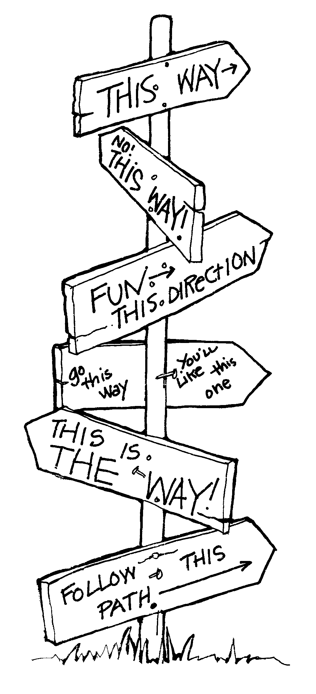
voor (adjunct) districtscommissarissen

COLOFON
Tom Van den Borne, Jolien Legrand, Mieke Dries, Thibalt Bonte, Trees Vandenbulcke, Eveline Reusens, Janina Maes, Els Druyts, Simon Verreet, Nouschka Boeykens, Katrien Aerts, Leen Dewulf, Sandrijn Van Waeg, Mathias Janssens, Mathias Algoet

Verantwoordelijk Uitgever
SCOUTS en GIDSEN VLAANDEREN vzw
Wilrijkstraat 45
2140 Antwerpen
© november 2022
www.scoutsengidsenvlaanderen.be

INHOUD
1. Taken en verantwoordelijkheden van een districtscommissaris 4

2. Plaats en bestaansreden van de districtscommissaris 6

3. De districtsraad als ondersteuning voor groepsleiding 7

4. De districtsraad als schakel in het beleid 9

5. Waar kan je terecht? 11

6. Specifieke steekkaarten 13

Welkom in de functie
Beste districtscommissaris,

Misschien ben jij wel één van die kersverse (A)DC’s, vol enthousiasme, klaar voor de grote race, en ... onwetend, wat afwachtend, met deze brochure in je hand en veel, heel veel vragen.

Helaas kunnen we je geen tovermiddel geven. Je zal heel veel door ervaring leren, je zal af en toe vloeken wanneer het misloopt, verontwaardigd zijn omdat zoveel van jou verwacht en verondersteld wordt, euforisch na een toch wel zeer geslaagde districtsraad of districtsactiviteit, en blij met een tof telefoontje van iemand van ‘jouw groepsleiding’.

We durven hopen dat, naast wat je door ervaring allemaal zult leren, deze brochure een klein beetje kan helpen in het zoeken naar antwoorden. Tegelijk is en blijft de gouw een belangrijke plaats om informatie, steun, tips, ervaring en van dat meer te gaan halen.

Misschien ben jij net niét nieuw, en herken je bovenstaande voorbeelden met een glimlach. Je hebt het allemaal al eens gezien omdat je al een tijdje bezig bent. Ook dan kan je nog in deze brochure terecht, als je eens voor een moeilijkere situatie komt te staan of wat inspiratie wil opdoen.

We zullen je in deze brochure achtereenvolgens inleiden in de redenen waarom een DC zo’n spilfiguur is en in de taken van een districtscommissaris, zowel in zijn of haar district, als op gouw- en verbondsniveau. Het tweede deel van de onthaalbrochure biedt je steekkaarten met instrumenten en informatie die nuttig kan zijn voor jou. Daarna vindt je nog een jaarlijn die een aanzet geeft over hoe een jaar er kan uit zien.

Hopelijk vind je in deze brochure wat je nodig hebt om van start te gaan! We gebruiken overal de term DC, maar adjunct districtscommissarissen vinden ook zeker hun gading in de brochure.

Taken en verantwoordelijkheden van een districtscommissaris

Als districtscommissaris heb je een aantal taken en verantwoordelijkheden, die ieder op hun eigen manier zal invullen. Er zullen DC’s in je gouw of in Vlaanderen zijn die dezelfde taken helemaal anders aanpakken. Je kan een aantal sporen kiezen waarop je meer de nadruk op wil leggen, of minder inzetten op andere die je minder liggen. Je zal verschillen vinden tussen oudere en jongere DC’s, tussen vrouwen en mannen, tussen stadsdistricten en plattelandsdistricten… Toch zal je met andere DC’s kunnen uitwisselen over erg gelijkaardige problemen en frustraties.

Wat betekent het precies om DC te zijn? In de spelregels staat omschreven wat de officiële functie van districtscommissaris inhoudt, maar ook op verschillende andere plaatsen vind je informatie over wat een DC moet doen en kunnen. Het lijkt een hele boterham, maar gaandeweg krijg je alles wel in de vingers.
In een notendop ben je enerzijds degene die groepen stimuleert om op een kwalitatieve manier aan het spel van scouting te doen. Anderzijds ben je dé spil om informatie, die vanuit de gouw of het verbond komt door te spelen aan de groepen én omgekeerd.

De districtscommissaris:
- staat in voor het bijeenroepen, het voorbereiden en het leiden van de districtsraad. Indien nodig coördineert hij/zij een districtsjinwerking.
- moet inzicht hebben in het werken met een groep en op de hoogte zijn van de specifieke problemen en noden van groepsleiding.
- begeleidt groepen; vooral op de districtsraad, maar ook in de groepen afzonderlijk:
- Problemen of interessante ervaringen van een groep kunnen op de districtsraad besproken worden, zodat alle groepen er wat aan hebben.
- Vormende onderwerpen uit scouting (de takwerking, gemengde werking…) kunnen op de districtsraad worden aangebracht en methodisch en zinvol worden besproken.
- Onderwerpen van buiten scouting die alle groepen aanbelangen, zoals het jeugdbeleidsplan, zijn aan te kaarten op de districtsraad.
- Je ondersteunt de groepen in het op een veilige, leuke en leerzame manier toepassen van het spel van scouting.
- Je begeleidt groepsleiding bij hun vorming naar de leiding toe:
    - Je bemiddelt bij conflicten in de groepen van je district, en indien nodig ook naar externen toe.
    - Je bereidt de groepsleidingsverkiezingen voor en begeleidt ze op het moment zelf.
    - Je volgt de kampvoorbereiding op in de groepen, o.a. door het werken met het kampvisum.
    - Je ondersteunt groepsleiding in hun lokalenbeleid, ondersteund door het lokalenvisum en de lokalenmap.
    - Je werkt in samenwerking met de groepsleiding aan het lokaal jeugdbeleid.
- Zorgt voor doorstroming van informatie, vragen en bemerkingen tussen groep, gouw en verbond en omgekeerd.
- Heeft zicht op de structuur van Scouts en Gidsen Vlaanderen en de beleidskanalen.
- Vertegenwoordigt het district en zijn groepen in de gouwraad, het gouwoverleg en de verbondsraad en bepaalt mee het ‘verbondsbeleid’.
- Werkt mee aan beslissingen en organisaties van de gouw.
- Zorgt voor een goede sfeer tussen de verschillende groepsleiding en leidingsploegen in het district.
- Promoot vorming, biedt vorming aan op de districtsraad of voor alle leiding en volgt zelf de nodige vorming.
- Beheert de middelen van het district.
- Helpt nieuwe groepen in het district opstarten.

Plaats en bestaansreden van de districtscommissaris
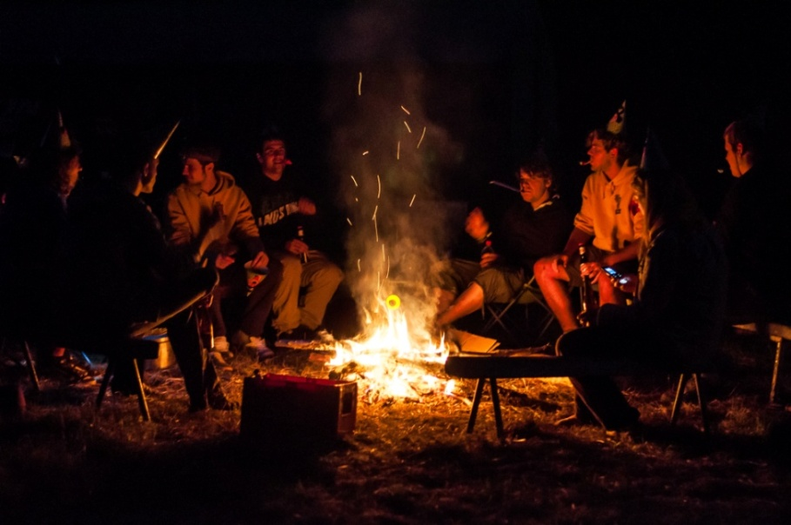
De districtscommissarissen staan in hun functie ergens halverwege in de structuur van Scouts en Gidsen Vlaanderen en vervult daarom een belangrijke tussenpositie. Als onmisbare schakel die tegelijk tussen groepen, gouwen en verbond zit, functioneer je eigenlijk in een spanningsveld. Je vertegenwoordigt de groepen in het beleid, op de gouwraad en de verbondsraad, en moet ook informatie in de lokale groepen laten doorstromen. Tegelijk wil je, naast vertegenwoordigen, waarschijnlijk ook zelf mee een stukje van het beleid opnemen, vanuit je eigen mening over wat goed is. Dit brengt je in een spanningsveld en mogelijks in een conflictsituatie. Daarom is het goed om een evenwicht te bewaren in welke positie je inneemt, als deel van je district en de groepen, of als deel van het verbond; als spreekbuis van je achterban of als DC met een eigen mening.

Het is perfect mogelijk dat je je als DC meer betrokken voelt bij de groepen in je district dan bij de gouw en het verbond, of precies andersom. Ideaal is natuurlijk wanneer je je thuis voelt in beide werelden. Hierin ligt een rol voor de gouw, maar ook het verbond werkt mee. Elk jaar wordt er speciaal voor DC’s een weekend met kennismaking, vorming en uitwisseling georganiseerd: DC Going.
Als DC vervul je veel rollen in één persoon: je bent toezichthouder, aanspreekpunt, doorverwijzer, controleur… Daarnaast verwachten we een open houding naar iedereen, en naar alle informatie die je ontmoet. Je kijkt met verschillende brillen naar de groep en naar het verbond, maar net door die andere visie ben je een meerwaarde voor alle partijen.

Om deze evenwichtsoefening tot een goed einde te brengen kan het goed zijn om met een districtsploeg te werken. Hoewel er DC’s zijn die hun functie alleen goed vervullen, zijn er veel districten beter uit gekomen sinds ze met meerdere DC’s, en ADC's werken.
Een districtsploeg heeft nog enkele voordelen: met meer mensen in het district, kennen jullie ook meer mensen; je vergroot je netwerk. Verder is het ook gemakkelijker om opvolging en doorstroming voor je district te voorzien.

De districtsraad als ondersteuning voor groepsleiding
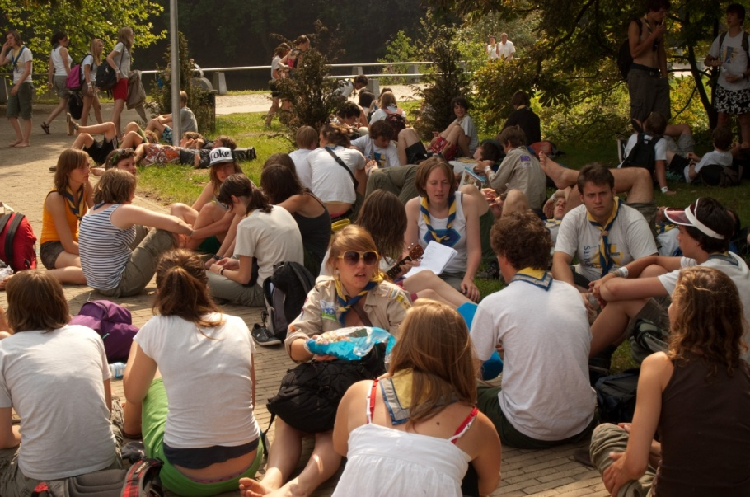
De districtsraad is een opvangnet voor groepsleiding en dient ook voor de uitwisseling van informatie tussen groepen. Wanneer groepsleiding praktische en pedagogische vragen heeft, kan de districtsraad hierop een antwoord bieden. Interactie tussen de groepsleiding is de sleutel tot het beantwoorden van deze vragen. Daarom kan de districtsraad aanzien worden als een soort zelfhulpgroep voor groepsleiding. We geven enkele voorbeelden.

De gidsenleiding uit Mol komt niet meer overeen. Een nieuwe leidingsamenstelling is om praktische redenen uitgesloten. De groepsraad vindt geen oplossing voor het probleem. Groepsleider Sarah is radeloos en vraagt de districtsraad om advies. De vraag van Sarah is niet zo snel beantwoord. Hiervoor moet de nodige tijd uitgetrokken worden.

Het jinlokaal van Zottegem heeft een nieuw dak nodig. Groepsleider Bart weet niet of hiervoor ergens subsidies kunnen aangevraagd worden. Dergelijke vragen kunnen soms snel beantwoord worden, bv. tijdens een rondje van alle groepen, of voor of na de districtsraad tussen pot en pint. Zo weet Jan dat de gemeente van Zottegem subsidies geeft voor werken aan lokalen, mits het indienen van een goed dossier. Groepsleider Bart gaat met deze inlichtingen tevreden naar huis.

Door specifieke vragen of problemen te veralgemenen tot een thema waar iedereen voeling mee heeft, kan een interessant inhoudelijk gesprek tot stand komen. Hiermee wordt Sarah geholpen en heeft iedereen er wat aan. Thema's worden door de districtsraad bepaald, niet door de DC alleen. De aangewezen manier om de discussie rond een thema op te starten, is werken met een methodiek.
Voor de vraag van Sarah kan als thema ‘hoe omgaan met conflicten in de leidingsploeg’ gekozen worden. Om de discussie op te starten, kan je als volgt te werk gaan: De districtsraad wordt verdeeld in groepjes van twee of drie. In ieder groepje zal wel iemand zitten die een ernstig conflict heeft meegemaakt. Ieder groepje legt een echt gebeurde conflictsituatie voor aan de districtsraad. De conflicten worden kort uitgelegd. Ieder groepje kiest een conflict van een ander groepje en bespreekt hoe dit probleem kan opgelost worden. Nadien komt iedereen terug bijeen en vertelt ieder groepje over zijn oplossing. Het is ook leuk om de oplossingen te vergelijken met de oplossing die in werkelijkheid gekozen werd. Soms kom je tot merkwaardige verschillen.

Naast oplossingen voor dit soort problemen, is ook uitwisseling een belangrijke functie van de districtsraad. Jeroen wil wel eens weten of en hoe de anderen totemiseren. Kaat hoort van Petra dat promo-acties op scholen veel nieuwe leden maken maar Kaat is er nooit in geslaagd veel leden te werven met schoolacties. Zij wil eens horen hoe Petra ze organiseert. In de groep van Veerle zijn er een aantal van de leiding die vinden dat zij te veel tijd in scouting steken en de anderen te weinig. Op een groepsraad deed ze een spel rond tijdsinvestering in scouting. Dit maakte duidelijk waarom sommigen weinig tijd hebben voor scouting. Een leuk idee dat andere groepen ook eens kunnen proberen.

Vergelijkingen maken tussen groepen is altijd leerrijk. Een discussie over de praktische organisatie van een kamp kan verbazend interessant zijn. De discussies over allerlei thema's hebben ook een vormend aspect. Ze hoeven niet altijd over prangende problemen te gaan. Het kan ook gaan over dingen waar men wel iets wil over weten. Hoe ga je bijvoorbeeld te werk voor het evalueren en plannen van een groepswerking of het opstellen van een jaarlijn?

De districtsraad als schakel in het beleid

Volgens de spelregels speelt de districtsraad een centrale rol in de besluitvorming en informatiedoorstroming binnen Scouts en Gidsen Vlaanderen. Met besluitvorming verwijzen we in de eerste plaats naar de verbondsraad, maar evengoed naar de gouwraad of het gouwoverleg.

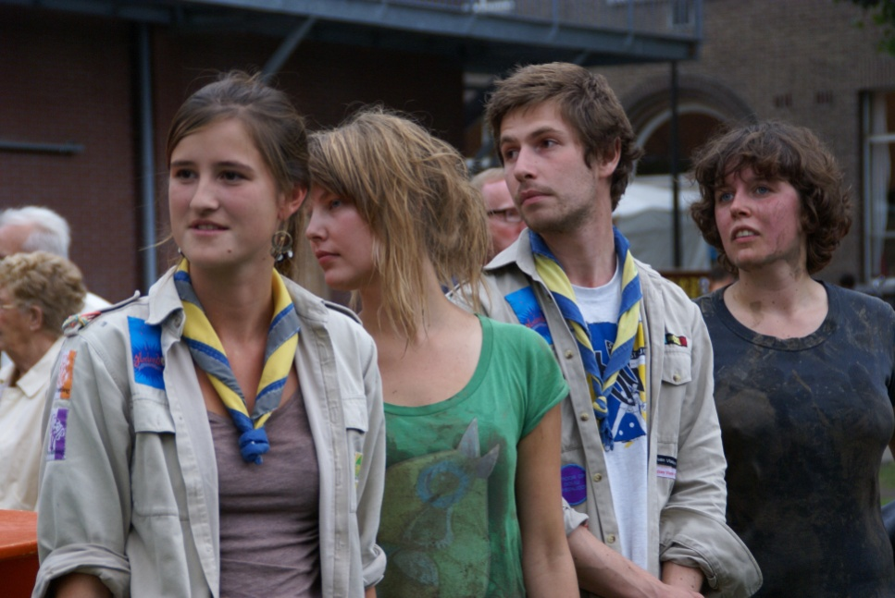
Op de verbondsraad worden alle belangrijke nationale beslissingen van de beweging genomen of bekrachtigd. Als DC vertegenwoordig je jouw groepen op deze vergadering. Het is daarom essentieel dat de gevoelige agendapunten worden besproken op de districtsraad. Al is dit niet de enige plaats: ook op gouwniveau worden die punten ernstig voorbereid. Plan de data en agenda van je districtsraden dus best voor de verbondsraad. Onder gevoelige agendapunten verstaan we die punten die rechtstreeks invloed hebben op de werking van de groep. Voorbeelden zijn: een nieuw uniform, nieuwe spelregels over de groepen, een drugsactieplan, een jaarthema. Begroting, verbondsbureauverkiezingen... zijn niet direct de meest aangewezen materie om aan je groepen voor te leggen (al kan het interessant zijn enkele feiten of cijfers uit de begroting kort te vermelden). Ter informatie kan je de agenda van de verbondsraad bij de uitnodiging van de districtsraad voegen. Zo kan groepsleiding geprikkeld worden om vragen te stellen.

Zoals gezegd, vertegenwoordig je als DC je groepen. In de ideale situatie worden de groepsgevoelige agendapunten op de districtsraad, maar ook op alle groepsraden besproken. Op die manier is alle takleiding op de hoogte van wat er leeft op verbondsniveau. In de praktijk is dat niet haalbaar qua timing. Bovendien is takleiding vaak niet geïnteresseerd in het overgrote deel van de agendapunten. Toch mag je niet ongevoelig zijn voor reacties van takleiding.

Je komt naar de verbondsraad met een voorstel of advies van jouw districtsraad. Soms moet je zelf uitmaken welke beslissing de beste is voor je groepen. Op de verbondsraad vinden discussies plaats waarbij nieuwe accenten gelegd worden en onduidelijkheden of misverstanden worden verduidelijkt, waardoor een districtsraad van gedacht zou kunnen veranderen. Je mag niet ongevoelig zijn voor eventuele nieuwe argumenten en kan dus stemmen tegen het advies in van je districtsraad. Let wel: na de verbondsraad heeft de districtsraad het recht te weten hoe je gestemd hebt en waarom.

Een conflict tussen DC en districtsraad is dus mogelijk. Laat je hierdoor niet ontmoedigen, menig DC wordt ermee geconfronteerd. Het is belangrijk dat een conflict wordt uitgepraat en dat je als DC het vertrouwen van je groepsleiding behoudt. Vergeet ook niet dat je een beroep kan doen op de gouw, wanneer je nood hebt aan ondersteuning van buiten je districtsraad.

Naast vertegenwoordiging op de verbondsraad, is het ook jouw taak om standpunten van de nationale leiding toe te lichten. Het is heel normaal dat je zelf niet op de hoogte bent van alle details. Je kan iemand uitnodigen op de districtsraad voor toelichting en feedback. Meestal kunnen je gouwcommissaris, gouwvoorzitter of gouwbeheerder wel helpen. Zij zetelen in nationale vergaderingen en hebben daardoor meer voeling met wat er "vanboven" leeft. Verder krijg je heel wat informatie doorgestuurd via Aan}Leiding en Kladwerk. Hierin staat informatie die belangrijk is voor je groepen.

Bijvoorbeeld: Ploeg Kabouters-Welpen wil een brochure maken over spelen in het donker. De ploeg doet een oproep via Kladwerk en Over & Weer voor ideeën. Als DC kan je deze oproep aan je groepsleiding doorgeven. Interessant, want niet alle groepsleiding kent het bestaan van de massa publicaties en pedagogische producten niet.

Groepsleiding krijgt zelf Aan}Leiding toegestuurd, maar het kan geen kwaad hen aan bepaalde punten te herinneren. Misschien heeft de districtsraad opmerkingen of vragen bij bepaalde acties of standpunten. Jij kan die dan doorgeven via de gouw of verbondsraad.

Informatie die van groepen naar het verbond gaat, moet natuurlijk bij de goede persoon terechtkomen. Als DC heb je een beter zicht op de ploegen en diensten van Scouts en Gidsen Vlaanderen. Je kan groepsleiding wegwijs maken en in contact brengen met de juiste persoon. Of je kan als tussenpersoon optreden en zelf even een telefoontje doen naar het nationaal secretariaat.

Het is onmogelijk om alle informatie van binnen en buiten Scouts en Gidsen Vlaanderen te bundelen en aan groepsleiding door te geven. Uit het overaanbod van informatie moet je het kaf van het koren durven te scheiden. Geef enkel die informatie door die je waardevol vindt voor de groepen.

Waar kan je terecht?

Als nieuwe DC bots je soms op vragen, problemen… waar je niet direct een weg mee weet, of zaken waar je niet helemaal zeker van bent of je antwoord wel klopt. Verschillende strategieën kunnen hiervoor een oplossing bieden, soms is het een kunst om de gemakkelijkste weg naar de juiste info te vinden. Daarom hier een aantal hulplijnen. De meeste worden verderop in de brochure uitvoeriger besproken.

Speel op veilig
Welke activiteiten kunnen binnen Scouts en Gidsen Vlaanderen? Hoe pak je een activiteit op een veilige manier aan? Op deze vragen vind je een antwoord in ‘Speel op Veilig’. In deze brochure gaat alle aandacht naar het veilig omgaan met mekaar, materiaal en activiteiten. Dit doen we door het oplijsten van de (wettelijke) regels en onze eigen richtlijnen.

Kijk op scouting (KOS)
Even stilstaan bij scouting in het algemeen, waar staan we voor en hoe brengen we dat in de praktijk? Wat maakt ons uniek? Een beschrijving door Scouts en Gidsen Vlaanderen over wat nu net de essentie van scouting is.

Binnen Scouts en Gidsen Vlaanderen bestaan er drie visa die je per thema als instrument verder helpen en die elke groep moet gebruiken:

Kampvisum
Het document om leiding op een goede manier voor te bereiden op hun kamp. Ook het internationaal kampvisum voor buitenlandse kampen is hierbij noodzakelijk. Elke tak moet dit visum elk jaar invullen!
Let op! Een internationaal kamp vereist meer voorbereiding. Door het internationale kampvisum al in september/ oktober te verdelen zal de groep voor minder verrassingen komen te staan.

Kiesvisum
De gids voor het voorbereiden en begeleiden van groepsleidingverkiezingen. Dit moet gebruikt worden bij elke groepsleidingverkiezing!

Lokalenvisum
Alles wat je moet weten over het onderhouden van lokalen en de begeleiding van groepsleiding hierbij. Elk groepsleidingteam moet dit één keer per termijn doorlopen en gaat hiermee het engagement aan tot het verbeteren van het lokaal.

Goed verzekerd
Publicatie over verschillende verzekeringen: waar ben je voor verzekerd, kunnen we ons tijdelijk laten verzekeren? Alle antwoorden op je vragen over verzekeringen kan je hierin terugvinden.
Vergeet niet de site van Scouts en Gidsen Vlaanderen regelmatig te checken. De meeste publicaties van Scouts en Gidsen Vlaanderen zijn daar beschikbaar. Via je gouw kan je ook aan papieren publicaties geraken.

Je komt er niet uit of hebt nog bijkomende vragen?

Organisatorische vragen? Werking van de gouw? Hoe omgaan met groepsleiding?
  - je gouwvoorzitter

Inhoudelijke pedagogische vragen, vragen over wat er nationaal gebeurt?
  - je gouwcommissaris

Vragen over financiën, verzekeringen, lokalen of groepsadministratie?
  - je gouwbeheerder

Vragen over vorming of specifieke thema’s (bv: diversiteit)?
  - je AGC vorming, AGC diversiteit, AGC akabe, …

Vragen over een specifiek thema of tak? Een idee of een opmerking?
  - https://www.scoutsengidsenvlaanderen.be/leiding/mijn-tak
structuren@scoutsengidsenvlaanderen.be

Meer weten over het vormingsaanbod binnen Scouts en Gidsen Vlaanderen?
  - https://www.scoutsengidsenvlaanderen.be/leiding/vorming
vorming@scoutsengidsenvlaanderen.be

Vragen over verzekeringen of aansprakelijkheid?
  - https://www.scoutsengidsenvlaanderen.be/leiding/ondersteuning/groepsleiding/verzekeringen
verzekeringen@scoutsengidsenvlaanderen.be

Vragen over toegestane activiteiten, speel op veilig, verzekeringen of vorming?
  - https://www.scoutsengidsenvlaanderen.be/veelgestelde-vragen

Onkosten ingeven?
Hoe werken met groepsadministratie of onkosten ingeven op .ORG?
  - https://onkosten.scoutsengidsenvlaanderen.be

Specifieke vragen over structuren en je taak als DC?
  - structuren@scoutsengidsenvlaanderen.be

Geconfronteerd met een noodgeval?
  - de permanentie: 0474 26 14 01

Weet je niet wie je moet contacteren met een bepaalde vraag? Bel of mail dan naar het nationaal secretariaat zij verwijzen je graag door naar de juiste persoon: info@scoutsengidsenvlaanderen.be of 03 231 16 20.

Specifieke Steekkaarten

Actie
14 EEN VOORBEELDIGE DISTRICTSRAAD

17 OPZETTEN VAN DISTRICTSACTIVITEITEN VOOR LEDEN

19 OPZETTEN DISTRICTSACTIVITEITEN VOOR LEIDING

20 VORMING IN JE BUURT (DING-DONG)

22 ALS DC ZELF VORMING VOLGEN

Informatie

25 DE GOUW EN HET VERBOND

28 SPEEL OP VEILIG

30 JAARKALENDER

32 KIJK OP SCOUTING

33 VERZEKERINGEN

36 EVALUEREN

38 DC IN DE STAD

41 DISTRICTSJIN

Instrument

43 KAMPVISUM

45 KIESVISUM

48 LOKALENVISUM

51 GROEP ONDER DE LOEP

54 FUTURE PROOF

55 .ORG

56 GROEPSADMINISTRATIE

58 HET ORAKEL

ACTIE

EEN VOORBEELDIGE DISTRICTSRAAD

De uitnodiging

Een goede vergadering start altijd met een goede uitnodiging. Zorg ervoor dat je de groepsleiding tijdig op de hoogte brengt van de agenda, zo kunnen ze indien nodig nog enkele vragen terugkoppelen naar de groepsraad. Zo ben jij als DC niet alleen voorbereid voor de vergadering, maar weet je groepsleiding ook wat te verwachten.
TIP Al eens gedacht aan een originele verpakking van je uitnodiging?

Voeg eventueel een wegbeschrijving naar de afspreekplaats toe. Hou in je agenda ook rekening met de timing. Laat voldoende plaats/tijd voor uitwisseling tussen de groepsleiding.
TIP Je kan vooraf naast elk punt een timing schrijven hoelang het agendapunt mag duren.

De districtsraad zelf

Weet dat de districtsraad onrechtstreeks een voorbeeld is voor de groepsleiding. Als je toffe en originele methodieken gebruikt, is de kans groot dat deze worden meegenomen door de groepsleiding naar hun groepsraad. Het is aangeraden dat je op je districtsraad een vast stramien volgt bijvoorbeeld:

- Aanwezigheden opnemen
Zo kan je in de gaten houden wie er regelmatig komt of niet komt. Als steeds dezelfde mensen afwezig zijn, kan je informeren waarom dit zo is. Misschien valt de datum altijd slecht, of vinden ze dat ze niets te zeggen hebben. Ga het gesprek aan met je groepsleiding en overtuig ze van de meerwaarde!

- Overlopen van het verslag van de vorige vergadering

- Rondje groepen
Elk van de aanwezige groepsleiding krijgt de kans om te vertellen hoe het er in zijn/haar groep aan toe gaat. Met welke grote, of kleine problemen heeft de groep te maken? Probeer als DC een goed beeld te krijgen van de situatie en ga er indien nodig verder op in. Dit kan door het probleem op de tafel te gooien en via uitwisseling met de andere groepsleiding een oplossing te zoeken, of door het probleem verder mee te nemen richting gouw of verbond.

Besef ook dat jij niet op alle vragen een pasklaar antwoord zal hebben, je kan altijd vragen aan groepsleiding om moeilijke situaties vooraf te laten weten, zodat jij je als DC hierop kan voorbereiden. Mogelijke gebeurtenissen zijn: drugs- en drankproblemen; problemen met ouders, een leidings- of ledentekort, maar ook een succesvol leidingsweekend dat een voorbeeld kan zijn voor alle andere groepsleiding van het district… Let er wel op dat het geen ‘reclameblok’ wordt, dit verhuis je best naar de variaronde.

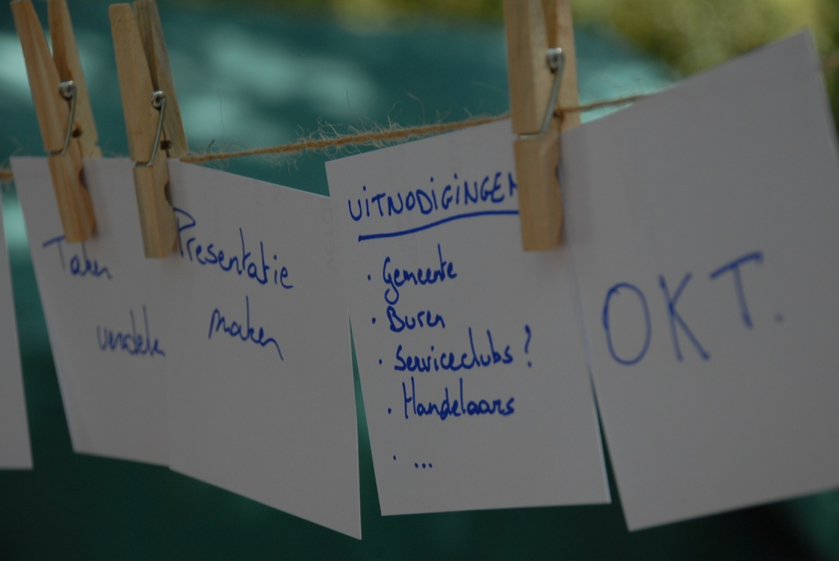

Niet iedereen van de groepsleiding zal even gemakkelijk moeilijke situaties in de groep gooien, indien je dit vermoedt, spreek de groepsleiding dan na de vergadering even aan, niet alle problemen hoeven open en bloot op de districtsraad te komen.
Je kan afspreken met je groepsleiding dat het “rondje groepen” niet in het verslag komt. Soms zijn de onderwerpen redelijk delicaat en kan je als DC wel wat steekwoorden voor jezelf opschrijven. Probeer volgende vergadering opnieuw te polsen naar de “problemen” die vorige vergadering ter sprake kwamen. Zo weet je of deze opgelost werden.
TIP Stel zeker extra vragen tijdens het rondje groepen, om uitwisseling en respons te bevorderen. Bijvoorbeeld “Hoe hebben jullie de leidingsindeling ervaren?” of “Doe je als groepsleiding (tak)evaluaties?”

- Nieuws van bovenaf
Nieuws vanuit de gouw of het verbond dat interessant is om aan je groepen door te geven. Hiervoor kan je inspiratie vinden in de nieuwsbrieven, het verslag van je laatste gouwraad of de laatste verbondsraad.

- Nieuws van onderaf
Hebben je groepen nog vragen/problemen/… voor het verbond? Meestal komen deze boodschappen impliciet aan bod, maar er expliciet naar vragen kan extra betrokkenheid creëren.

- Thema’s
Je vraagt best de voorgaande districtsraad welk thema de groepsleiding graag aan bod ziet komen. Zo heb je voldoende tijd om op zoek te gaan naar een originele methodiek. Een thema mag ruim aan bod komen. Verschiet er niet van dat dit soms de helft van je districtsraad kan inpalmen.

- Varia
In het varia-rondje kan ieder nog zijn ei kwijt. Vaak wordt dit gebruikt als ‘reclameblok’ of ‘wist-je-dat-jes’ ronde.

- Volgende vergadering
Spreek op het einde van je districtsraad af wanneer en waar je de volgende vergadering doet. Districtsraden kunnen plaatsvinden in de lokalen van de verschillende scoutsgroepen, maar probeer ook eens een originele locatie uit te zoeken. Plan je vergaderingen ook ver genoeg vooruit, om zeker iedereen erbij te hebben.

Het verslag

Zorg ervoor dat het verslag kort na de districtsraad wordt opgesteld. Indien je niet zeker bent dat alle groepsleiding je verslag leest, verstop dan iets ludieks in je verslag bijvoorbeeld de zin ‘als je dit leest, mail ons dan, en je krijgt volgende districtsraad een verrassing’. Zo kan je toetsen wie je verslag leest. Verslagen worden meestal op de .ORG geplaatst of doorgemaild, gebruik de plaats in je mail dan ook om extra aandacht te trekken op bv. de to do’s die tijdens die districtsraad werden afgesproken.
TIP Wanneer je het verslag vooraf al voorbereidt kan je als DC actiever deelnemen aan de vergadering. Bovendien heb je achteraf minder werk.

ACTIE

OPZETTEN VAN DISTRICTSACTIVITEITEN VOOR LEDEN

Dit is een activiteit die georganiseerd wordt voor alle leden van het district. Elk district heeft hier zijn eigen tradities. Er zijn twee mogelijkheden, ofwel wordt er een activiteit georganiseerd voor het hele district, ofwel wordt in het district er per tak een activiteit georganiseerd. Sommige gouwen hebben geen activiteiten op districtsniveau, maar wel gouwactiviteiten.

Een activiteit buiten de eigen groep is een drempel voor groepen, maar kan ook een grote meerwaarde bieden:
- Leden komen in contact met leden van andere groepen of met akabe leden.
- Leiding doet aan uitwisseling zonder dat ze het zelf beseft. De omgang met leden, spellen, vergadertechnieken, aantreden… van de andere groepen kan anders en leerrijk zijn.
- Leiding van verschillende groepen leren elkaar kennen. Dit kan leiden tot meer naar elkaars fuiven gaan en een grotere opkomst voor andere districts- of gouwactiviteiten (HO, kroegentocht, vorming in je buurt…).
- Redenen genoeg om als DC ervoor te zorgen dat alle groepen deelnemen!

Maar zo’n massa activiteit gaat meestal gepaard met de nodige chaos, dus een goede voorbereiding en begeleiding de dag zelf is wel op zijn plaats.

Er zijn twee uitersten om zo’n activiteit te organiseren:

Er is een organiserend groepje (bv. districtsploeg): zij maken een kant-en-klare activiteit voor leiding en leden en begeleiden de dag zelf. Het is duidelijk wie de activiteit begeleidt, maar de betrokkenheid van de leiding kan hieronder lijden, de kans bestaat dat zij zich ook als lid gaan gedragen ipv leiding.

De leiding organiseert de activiteit zelf: voorbereiding en begeleiding de dag zelf gebeurt door de takleiding. Niet altijd is er iemand die de leiding wil nemen en kijkt men naar elkaar. De vergaderingen als de activiteit kunnen chaotisch zijn. De betrokkenheid kan op deze manier groter zijn, maar groepen kunnen hierdoor ook afhaken.

Wat kan je als DC doen om de districtsactiviteit te ondersteunen:
- Maak reclame: bv als je de groepen bezoekt, districtsraad, …
- Probeer alle groepen mee te krijgen, stuur de afwezigen toch het verslag door en laat blijken dat ze steeds kunnen aanpikken. Zorg er dan ook voor dat je zelf het verslag krijgt.
- Als je zelf niet in het organiserend groepje zit, is een bezoekje aan de vergaderingen en eens langsgaan of helpen de dag zelf, de moeite waard. Dit zal zeker geapprecieerd worden. Zo ben je ook beter op de hoogte en zie je, je leiding en leden van je district in actie. Dit is ook het moment om op een korte tijd, veel leiding te ontmoeten.
- Probeer de datum al het vorige werkjaar vast te leggen. Nog beter is de een vaste datum te prikken die meerdere jaren meegaat. Bespreek dit op de districtsraad.
- Als er iets moet gereserveerd worden (weekendplaats, sporthal….), reserveer dit al ruim op voorhand. Zo voorkom je dat het reeds bezet is of dat de leiding dit vergeet.
- Besteed voldoende aandacht aan deze activiteiten op de districtsraad: overloop de inhoud van de activiteit(en), ga na welke groepen er meedoen en welke niet. Evalueer nadien.

ACTIE

OPZETTEN VAN DISTRICTSACTIVITEITEN VOOR LEIDING

Als DC kan je ook activiteiten organiseren exclusief voor leiding en/of groepsleiding van je district. Ook hierin heeft elk district zijn eigen tradities. Variatie is mogelijk in duur, doelgroep en doel van de activiteit. Sommigen organiseren een stadspel of een voetbaltoernooi, anderen een leidingsweekend of groepsleidingsweekend.
De activiteit kan verschillende doelstellingen omvatten. Zowel ontspanning, kennismaking, uitwisseling als bedanking zijn mogelijk. Sommige gouwen organiseren enkel activiteiten op gouwniveau, bv. gouwbal.

Waarom zou je zoiets organiseren? Er zijn verschillende redenen:
- Het is een manier om leiding te bedanken en waarderen voor hun inzet.
- Het is een uitgelezen kans om leiding wat beter te leren kennen en je netwerk in de groepen te vergroten.
- Het brengt leiding komt in contact met andere naburige groepen.
- Leiding leert over het muurtje van de eigen groep te kijken.
- Als DC kan je voldoening halen uit een geslaagde activiteit.
- Het kan mensen warm maken voor een functie in het district of in de gouw.

De organisatie kan je zelfstandig opnemen, of een districtsploegje samenstellen. Het is aangeraden om het nuttige aan het aangename te koppelen. Een vormingsavond gevolgd door een feestje of kampvisum gevolgd door een cocktailavond passen beter in de drukke leidingsagenda. Bespreek het concept, de verwachtingen en de afspraken zeker op de districtsraad.

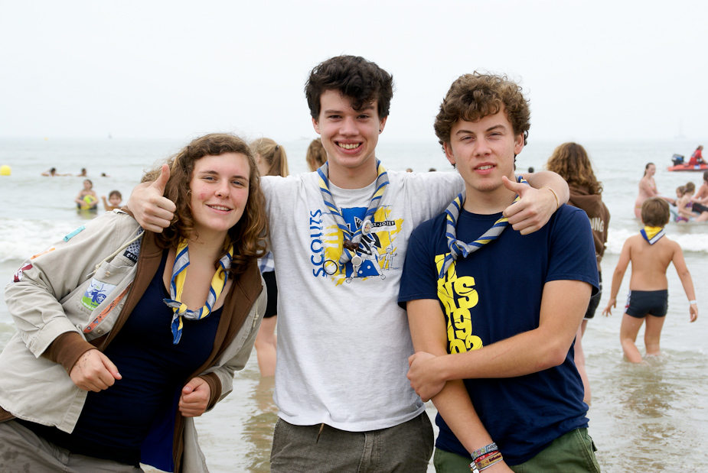

ACTIE

VORMING IN JE BUURT (DING-DONG)

Naast het promoten van vorming, is het organiseren van vorming een taak die van je wordt verwacht. Dit is niet meteen de gemakkelijkste taak die je als DC te wachten staat. In dit artikel bespreken we puntsgewijs een aantal aspecten en geven we een aantal tips.

Vorming op districtsniveau is heel laagdrempelig. De leiding moet zich niet ver verplaatsen, ze kunnen samen met de leidingsploeg gaan en ze komen er ook nog de bekende gezichten van de groepen van het district tegen. Hierdoor is de kans groter dat meer leiding de vorming in je buurt bijwoont. Eventueel vormt dit een opstapje naar meer vorming (meerdaagse, HO…)

Concept: Je kan hiermee alle kanten uit, een greep uit de mogelijkheden:
- Een avond met 1 of 2 werkwinkels.
- Een hele dag of weekend met 1 of meerdere werkwinkels.
- Geen werkwinkels, maar iets anders, bv.:
  - Een ideeëngala: Laat de leiding hun beste spelen doormailen. De avond zelf kiest een jury welk spel(en) er winnen. Achteraf krijgt heel het district een bundel van de ingestuurde spelen.
  - Een (leerrijke) scoutsquiz: naast klassieke quizrondes, heb je ook scoutsrondes, (speel op veilig weetjes, pionieren doe ronde).
TIP Ga na wat de traditie is en wat er wel/niet werkte de voorbije jaren.

Aantal werkwinkel(s)/ tijdsplanning: Maak een tijdsplanning, wil je 1 lange werkwinkel of 2 korte aanbieden? Is het startuur en einduur voor iedereen haalbaar? Aangeraden is om een werkwinkel tussen 1 en 2 uur te laten duren.

Datum: Kies een datum dat alle groepen vrij zijn. Best spreek je op de districtsraad in het begin van het scoutsjaar (beter nog het vorige) een vaste datum af die alle groepen vrijhouden.

Locatie: Kies een locatie die goed bereikbaar is en waar er voldoende lokalen beschikbaar zijn.

Inhoud & begeleiding: Vraag aan je AGC vorming om uitgewerkte werkwinkels. De AGC vorming zal je ook helpen om begeleiding te zoeken, maar aarzel niet om dit ook aan groepsleiding te vragen.

Deze basis is voldoende voor een succesvolle vormingsactiviteit. Maar je kan nog meer doen, veel meer:

Vorming wordt niet meteen als sexy ervaren, maar je kan er wel iets leuks aan koppelen bv.:
- Geef de aanwezigen een beloning (consumptie, aandenken…).
- Geef een feestje na een avondje vorming.
- Beloon de groep die procentueel het meeste aanwezig is bv: catering op groepsraad door de DC’s, wisselbeker, ontbijt op bed op HO door de DC’s, …

Kwaliteit: De beste garantie dat je vormingsactiviteit succesvol blijft, is dat het als nuttig wordt ervaren en de leiding blijft komen. Een goede voorbereiding van de werkwinkel door de begeleiding is cruciaal voor een goede werkwinkel. Laat je bijstaan door de AGC vorming.
TIP Je kan ook aankloppen bij de ploegen. Bv.: Ploeg technieken heeft schitterende werkwinkels die zeer goed bevonden worden door leiding.

Medebeheer: Betrek de districtsraad bij de organisatie van de vormingsactiviteit, vooral wat betreft de keuze van de werkwinkels
TIP Ga nog verder en betrek de leiding bij de keuze van de werkwinkels, zij zijn immers diegene die ze gaan volgen. Voorbeeld: ga met een lijst van werkwinkels langs de groepen en laat de leiding kiezen. Elke groep kan x aantal werkwinkels nomineren. De meest gekozen werkwinkels zullen worden gegeven. Opgelet, begin hier tijdig mee! (minimum 2 maand op voorhand).

Communicatie en promotie: Communiceer niet te veel en niet te weinig. Uiteraard kun je gebruik maken van de traditionele zaken (affiche, filmpje, site, facebook, e-mail…). Schakel de groepsleiding in om dit te promoten, maar verwacht van hen geen wonderen.
TIP Ga zelf tot bij de leiding en maak reclame. Zo kan je de groepsraden gaan bezoeken en daar reclame maken. Op een groepsraad kan het effect groter zijn als een buitenstaander reclame komt maken. Dit kan je meteen combineren met het kiezen van de werkwinkels.

Inschrijven: Een manier om je inschrijvingen bij te houden kan je gebruiken om te weten hoeveel volk er komt.
TIP Opgepast met het eventuele dwingende karakter van inschrijvingen.
TIP Je hoeft geen eigen online inschrijfmodule te programmeren of te kopen, je kan hiervoor de evenementenmodule van Scouts en Gidsen Vlaanderen gebruiken of www.doodle.com gebruiken of hou het eenvoudig: vraag het aan de groepsleiding.

Nazorg: Reik de beloningen uit.
Bedank de werkwinkelbegeleiding.
Bewijs van deelname uitdelen. Hiervoor heb je wel een lijst met de aanwezigen nodig. Meer info bij je AGC vorming.

Evaluatie: Vraag de groepsleiding de vormingsactiviteit te evalueren op de groepsraad, evalueer nadien op de districtsraad.

ACTIE

ALS DC ZELF VORMING VOLGEN

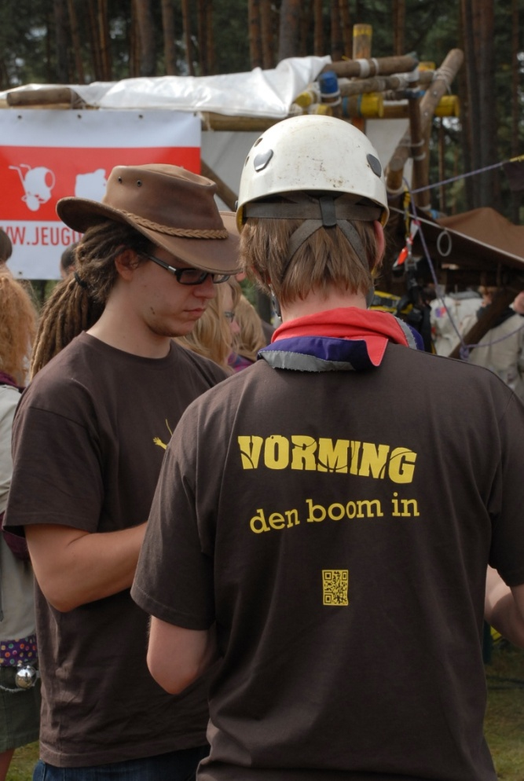
Als DC kan je zelf heel wat interessante vormingen volgen, afhankelijk van waar je naar op zoek bent of wat je graag wil leren. Hieronder vind je een lijst het aanbod en waarom je de specifieke vorming zou volgen. Enerzijds zijn er de meerdaagse cursussen die voor leiding open staan zoals animatorcurus, Gilwell en instructeurcursus. Anderzijds zijn er de cursussen die specifiek georganiseerd worden voor structuurvrijwilligers zoals DC-Going en Methodiekenweekend.
Steekt de kostprijs je tegen? Je krijgt altijd een deelnamebewijs. Op die manier kan je via de gemeente waar je woont een deel van de deelnameprijs terugkrijgen.
Andere praktische vragen die je tegenhouden? Neem een kijkje op de website!

Traject Hoofdanimator

Wil je graag hoofdanimator worden? Om het traject succesvol af te ronden, moet je volgende dingen doen binnen de drie jaar:
    - KAVO-ID aanmaken
    - 50u vorming volgen (= Basisweekend + Gilwell)
    - 50u stage
    - Evaluatiemoment bijwonen
KAVO-ID
Een KAVO-ID aanmaken op www.mijnkadervorming.be. Iedereen die een traject wil starten moet een KAVO-ID aanmaken.
Het is belangrijk dat je je KAVO-ID aan ons doorgeeft. Door je KAVO-ID kan je gekoppeld worden aan een cursus, een stageplaats en kunnen wij, als je alles achter de rug hebt, je attest aanvragen.
Als je nog geen animatorattest heft, laadt dan een ervaringsportfolio op in de KAVO-tool waarin je beschrijft welke ervaringen je al hebt in het jeugdwerk (leiding, speelplein, EHBO, …).

Trajectboekje
Je krijgt bij aanvang van de cursus een trajectboekje. Tijdens de cursus, gedurende je stage en op het evaluatiemoment zal je met dit boekje aan de slag gaan. Je vindt er een neerslag van jouw groeipad in, het herkennen en verwerven van de vooropgestelde competenties. Je kan erin noteren wat je leert en een overzicht houden over je groeiproces.
Heel erg belangrijk: RAAK HET NIET KWIJT! Je hebt het je hele traject nodig.

50u stage
Je kan pas aan je stage beginnen als je 50u vorming achter de rug hebt. Om stage te doen heb je drie dingen nodig:
- Een stageplaats
Je mag kiezen waar je stage doet. Stage kan je doen in je eigen scoutsgroep of bij een andere jeugdvereniging zoals het speelplein of een vakantiekamp. Controleer altijd of de organisatie waar jij stage wil doen erkend is om dat te mogen doen. Meer informatie daarover vind je op www.mijnkadervorming.be. Een sportkamp zal bv. niet lukken.
Als je in je eigen scoutsgroep stage wil doen, moet je scoutsgroep geregistreerd zijn als stageplaats. Dat kan je doen op www.mijnkadervorming.be.
Je hoeft dat niet zelf te doen, maar spreek je VGA hierover aan.

- Trajectboekje
Zie eerder. Ook tijdens je stage zal je daarmee aan de slag gaan. Samen met je stagebegeleider zal je bekijken waarin je gegroeid bent, wat je goed kan en wat je werkpunten zijn.

- Stagebegeleider
Je kan geen stage doen zonder stagebegeleider. Een stagebegeleider is iemand met één van de volgende attesten of ervaring:
    - Attest instructeur
    - Attest hoofdanimator
    - Pedagogisch diploma (leerkracht, Sociaal Cultureel Werk, Master Pedagogische Wetenschappen)
    - Beroepskracht jeugddienst of jeugdwerk
    - Bewijs van deelname aan workshop voor stagebegeleiding (bv. de vorming coaching die op basisweekend gegeven wordt)

Evaluatiemoment
Een evaluatiemoment duurt vier opeenvolgende uren in groep of twee uur individueel.

Gilwell is een avontuur van een week, waar je samen met een tiental andere ervaren scouts- en gidsenleiding stilstaat bij jezelf als leiding van een groep scouts en gidsen. Het is een internationaal erkende meerdaagse vorming voor scouts en gidsen. Het doel van elke Gilwell is je kansen aanbieden om inzichten en vaardigheden te verwerven. Zo kan je nog beter functioneren in je eigen scoutsomgeving. Je leert je sterke en minder sterke kanten kennen en hoe hier mee om te gaan. Dit kan je leren. Gilwell is een unieke ervaring. Het is groeien als leiding en achteraf trots zijn op je welverdiende Gilwellkralen.

Instructeurcursus

Op de Instructeurcursus komt een waaier aan vaardigheden en inzichten aan bod voor al wie zelf vorming wil geven. Wil je een werkwinkel geven op de groepsraad, een aanbod in gouw of in district opzetten, of een Jintro, Animatorcursus of Gilwell begeleiden? Je leert hier de kneepjes van het vak.

DC-Going

Een weekend op maat van DC’s. Het accent ligt op kennismaken en uitwisselen met andere DC’s. Er wordt vorming aangeboden, die je in je praktijk als DC zeker kan gebruiken. Er is plaats voor uitwisseling over thema’s waar je als DC vaak mee te maken krijgt, en natuurlijk veel tijd en ruimte voor ontspanning.
Wordt jaarlijks georganiseerd, door de gouwvoorzitters, in de loop van november.

Methodiekenweekend

Het methodiekenweekend is een vormingsweekend dat wordt gegeven door specialisten van eigen bodem en externen. Het geeft de mogelijkheid om eens echt door te gaan op een onderwerp. Het aanbod is afgestemd op iedereen die actief is binnen vorming of op nationaal niveau en richt zich op ‘beginners’ en ‘gevorderden’. Ideaal dus om zelf bij te tanken. Het weekend vindt jaarlijks plaats in februari.

Kaderdagen structuren
Een vijfdaagse duik in competenties specifiek voor structuurvrijwilligers. In deze cursus gaan we dieper in op je rol binnen Scouts en Gidsen Vlaanderen. Zowel naar groepen toe (omgaan met conflicten, het creëren van een imago van uw gouw of ploeg , Kijk op Scouting, inspelen op noden in groepen, …) als naar de structuren toe (jaarlijn, verwachtingen, hoe bottom-up werken,...).

Externe vormingen

Niet alleen Scouts en Gidsen Vlaanderen organiseert vorming.
De Ambrassade, die het jeugdwerk in Vlaanderen met elkaar verbindt, biedt een groot aanbod van vorming, documentatie en ondersteuning. Organisaties zoals Tumult of Pimento bieden een aanbod om psychosociaal welzijn in de groep te ondersteunen.

INFORMATIE

DE GOUW EN HET VERBOND

De gouw

Als DC ben je lid van de gouwraad, op deze vergadering komen al de DC’s van je gouw samen met de AGC’s en het gouwburo. Net zoals op een districtsraad worden hier de problemen, verhalen en avonturen van de districten binnen de gouw gedeeld. Maak er dan ook gebruik van om zoveel mogelijk van je collega DC’s op te pikken en ideetjes uit te wisselen. Natuurlijk werkt elke gouw anders, maar we proberen je hieronder een correct beeld te schetsen.

Het gouwbureau leidt de gouwraad en bestaat uit 3 personen:

De gouwvoorzitter: Die zit de vergaderingen voor, zorgt voor de agenda, en is de rechtstreekse hulplijn van DC’s. Wacht niet tot de volgende gouwraad als je met een prangende vraag zit, voorzitters staan altijd voor je klaar. Met je voorzitter heb je vaak al contact gehad. Die begeleidt ook het zoeken naar nieuwe kandidaat DC’s als DC’s ermee stoppen.

De gouwbeheerder: Die zal het beheersmatige van de gouw op zich nemen. Denk hier dan vooral aan verzekeringen en financiën, ook van de groepsadministratie weet die wel wat af. De gouwbeheerder vertegenwoordigt de gouw op de beheerscommissie.

De gouwcommissaris: Die zal het best op de hoogte zijn van het beleidsmatige en pedagogische beslissingen die genomen worden op de ‘verbondscommissie’. Dit is de nationale pedagogische vergadering. Deze vergadering bestaat uit alle GC’s, alle ploegverantwoordelijken en de internationaal commissarissen.

Naast het gouwbureau heb je nog een aantal ondersteunende functies in de gouwraad. Dit zijn de adjunct-gouwcommissarissen (AGC’s). Het aantal en takenpakken kan verschillen, maar diversiteit, zingeving, vorming en akabe zijn veelvoorkomende waarden. Zij zijn experten op hun vlak, gebruik hen dan ook als je met vragen zit, of vraag hen om een werkwinkel te komen geven op je districtsraad.

Is de gouwraad nu het enige? Als DC wordt er van jou verwacht dat je district op de eerste plaats staat. Je kiest in samenspraak met je gouwvoorzitter hoe groot je engagement is buiten je district. Er zijn heel wat activiteiten van de gouw waar je je steentje kan bijdragen. Top of the bill is natuurlijk Herfstontmoeting, waar je als DC samen met andere gouwmedewerkers een hele week mee kan opbouwen, om je leiding een onvergetelijk weekend te schenken. De gouw organiseert ook kleinere activiteiten, bijvoorbeeld een sporttornooi tussen de districten, een verwenavond voor de groepsleiding, of een techniekenweekend.

Het verbond

De structuren van Scouts en Gidsen Vlaanderen zijn gebaseerd op rechtstreekse vertegenwoordiging. Leiding verkiest groepsleiding, groepsleiding verkiest op hun buurt DC’s en DC’s verkiezen het gouwbureau en het verbondsbureau. Op deze manier wordt het democratisch karakter van onze beweging bewaakt. Vanuit je verkozen functie kom je automatisch in een bepaalde raad of vergadering terecht.

Verbondsraad
De verbondsraad is de algemene vergadering van Scouts en Gidsen Vlaanderen vzw en bepaalt het pedagogisch en financieel beleid. Deze raad is als het ware het opperste gezag binnen onze beweging en beslist over de algemene koers die Scouts en Gidsen Vlaanderen vaart. De verbondsraad komt vier keer per scoutsjaar samen, doorgaans in de maanden oktober, december, februari en mei.

In de verbondsraad zetelen enerzijds stemgerechtigden: alle DC’s, de leden van de gouwbureaus en het verbondsbureau. Anderzijds zijn er de eindverantwoordelijken van alle diensten en ploegen op verbondsniveau, die allen lid zijn van de verbondsraad zonder stemrecht. Alles samen zetelen zo’n 100 personen in de verbondsraad, wat een beetje overweldigend kan zijn de eerste keer…

Je ontvangt voor elke verbondsraad twee zendingen, met de agenda van de verbondsraad en de nota’s die zullen worden behandeld. De relevante agendapunten worden best besproken op je districtsraad en op de gouwraad wordt de agenda van de verbondsraad ook steevast overlopen.

Verbondscommissie
Deze vergadering noemen wij de ‘nationale leiding’, ze buigen zich over pedagogische en organisatorische kwesties en hakken beleidsknopen door. Herfstontmoeting, de Dag van de Jeugdbeweging, de nationale beleidsnota… staan allemaal op de agenda. Deze vergadering kan standpunten innemen namens Scouts en Gidsen Vlaanderen. De vergadering wordt voorgezeten door de Verbondscommissaris. Alle gouwcommissarissen, ploegverantwoordelijken, internationaal commissarissen en een aantal stafmedewerkers zitten hier samen.

Pedagogische commissie
Alle ploegverantwoordelijken van de pedagogische ploegen verzamelen hier. Deze vergadering denkt het pedagogische beleid uit en vertaalt dit in een jaarthema, Herfstontmoeting, Over & Weer, Krak?Boem!, handboeken, brochures en andere producten.

Beheerscommissie
Deze vergadering brengt alle gouwbeheerders samen. Ook de commissarissen van Hopper winkel en Hopper jeugdverblijven maken hier deel van uit. Samen besturen ze Scouts en Gidsen Vlaanderen op financieel en beheersmatig vlak. Verzekeringen, subsidies en begrotingen zijn er vaste kost.

Ploegen
Een ploeg is een groep vrijwilligers die ofwel het scouts- en gidsenspel uitwerkt per tak (Kapoenen, Kabouters/Welpen, Jonggivers, Givers, Jins, Groepsleiding en Akabe) of zich met één thema bezighoudt: Technieken, Zeescouting, Internationaal, Diversiteit, Zingeving, Ecologie en Vorming. Ze zorgen voor een aanbod in publicaties, op vormingsmomenten of op Herfstontmoeting. Zij worden geleid door ploegverantwoordelijken, vaak in samenwerking met een stafmedewerker.

Verbondsbureau
Dries Van Eyck is verbondsvoorzitter. Als vrijwilliger is hij eindverantwoordelijke van Scouts en Gidsen Vlaanderen. Hij zit het verbondsbureau, het verbondsbestuur en de verbondsraad voor.
Addie Neyt is verbondsbeheerder. Zij behartigt, als vrijwilliger, de financiën en het zakelijk beheer van de beweging. Zij zit de beheerscommissie voor.
Jo Deman is verbondscommissaris. Als professionele kracht is hij eindverantwoordelijke van de inhoudelijke werking en coördinator van de dagelijkse werking. Hij zit de verbondscommissie, de pedagogische commissie en de pedagogische staf voor.

Verbondsbestuur
Dit is het bestuursorgaan van de vzw Scouts en Gidsen Vlaanderen. Het verbondsbureau maakt hier samen met enkele vertegenwoordigers vanuit de hele structuur deel van uit. Deze vergadering staat in voor het dagelijks beheer van de organisatie en het personeelsbeleid.

Pedagogische staf
Een tiental professionele stafmedewerkers staan samen met de verbondscommissaris in voor de inhoudelijke en/of technische ondersteuning van het verbondswerk. Zij zijn onderverdeeld in een aantal diensten: zingeving, vorming, structuren, communicatie en stadondersteuning.

Nationaal secretariaat
Dit is een team professionele krachten die instaan voor: (leden)administratie, verzekeringen, boekhouding, informatica, archiefbeheer, kennisbeheer, personeelszaken, evenementen…

Naast deze raden en ploegen zijn er nog een aantal andere groepen waar je als DC met open armen ontvangen wordt. Vanuit de beweging ontstaan voortdurend projecten en werkgroepen, hou je ogen dus open en je ontdekt zeker een project dat je interesseert en waarbij je kan aansluiten. Naast deze tijdelijke projecten zijn er ook andere vaste waarden zoals vormingsbegeleiding, de Mediapatrouille, het Groepsleidingscongres, de werkgroep beleidsnota, of de spelregelcommissie, …

INFORMATIE

SPEEL OP VEILIG: brochure en app
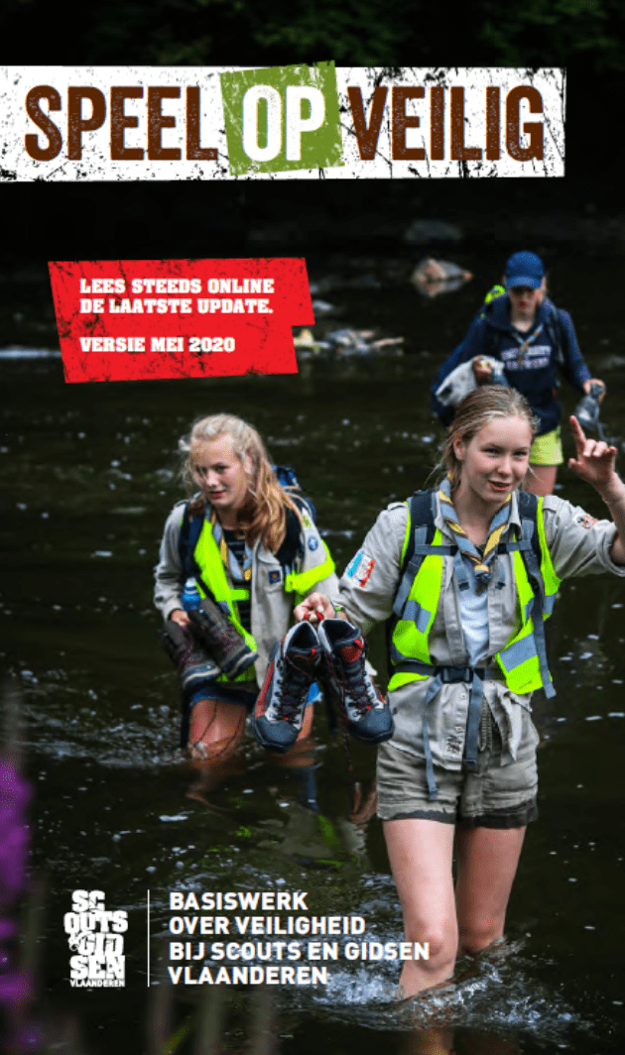

Wat is het en waarvoor dient het?
Elke week dragen een hoop scouts- en gidsenleiding de verantwoordelijkheid voor een groep kinderen. Daarom is het belangrijk om te weten waar de grenzen liggen van verantwoord handelen en op een veilige manier het spel van scouting spelen.

In Speel op veilig wordt opgelijst wat er van leiding wordt verwacht, op wettelijk vlak, maar ook door Scouts en Gidsen Vlaanderen. Daarnaast zijn er per thema ook een aantal suggesties (do’s & don’ts) en tips (verwijzingen naar publicaties en websites) te vinden, om veilig en zo doordacht mogelijk aan scouting te doen.

Behalve een oplijsting van regels, is de brochure ook een handig naslagwerk bij twijfels over wat kan en wat mag bij de organisatie van een activiteit, en een goede teaser om de discussie rond veiligheid, kwaliteit en verantwoord handelen aan te wakkeren. Deze brochure is niet de meest interessante om gezellig in je bed door te lezen, maar wel een heel belangrijke bron van informatie over wat kan en wat niet, wat moet en wat niet mag.

Wat is jouw taak?
Als DC moet je je groepsleiding en eventueel ook de leiding van je district laten kennismaken met deze brochure, maar vooral zorgen dat ze op de hoogte zijn over de wetten en regels rond de activiteiten die ze organiseren. Je volgt op welke activiteiten georganiseerd worden en of de regels worden nageleefd, en je grijpt in wanneer iets niet door de beugel kan.

Anderzijds zal groepsleiding en misschien ook leiding bij jou terecht komen wanneer ze vragen hebben over veiligheid en kwaliteit, waar je een antwoord op moet kunnen bieden, of tenminste samen met hen op zoek gaan naar een gepast antwoord. Ouders en andere externen kunnen ook bij jou terechtkomen met hun vragen of bedenkingen. In de meeste gevallen moet je natuurlijk eerst nagaan bij groepsleiding hoe de situatie er precies uitziet. Probeer steeds duidelijk te zijn en wees goed op de hoogte van de inhoud van Speel op veilig, zodat je geen verkeerde informatie geeft.

Tips en mogelijkheden
Geef naast de kampvisa ook voor elke tak een Speel op veilig mee bij de start van de kampvoorbereiding, en laat alle leiding nagaan of hun kamp en alle onderdelen ervan voldoen aan de veiligheidscriteria in de brochure. Want elke leiding is zich hopelijk bewust van het gevaar van kapoenen en vuur, maar worden overal de bijlen nagekeken voor het kamp begint? En worden er nergens angstaanjagende nachtspelen georganiseerd?

Naar aanleiding van iets wat er gebeurt in een groep (een jin begint een relatie met haar leider, een verkenner werd betrapt met cannabis,…), kan je op de districtsraad een groepsdiscussie organiseren rond de minder voor de hand liggende thema’s. Je kan ook iemand uitnodigen die komt spreken over de gevaren van vuur en water, of het onderhouden van materiaal.

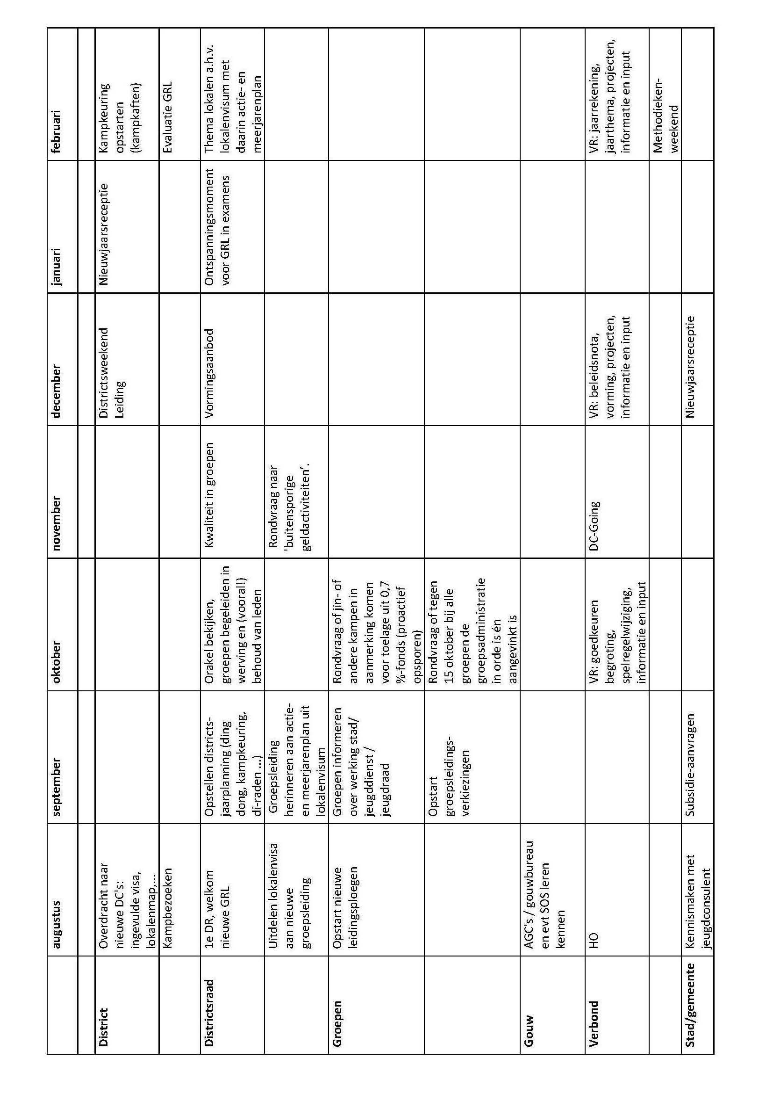
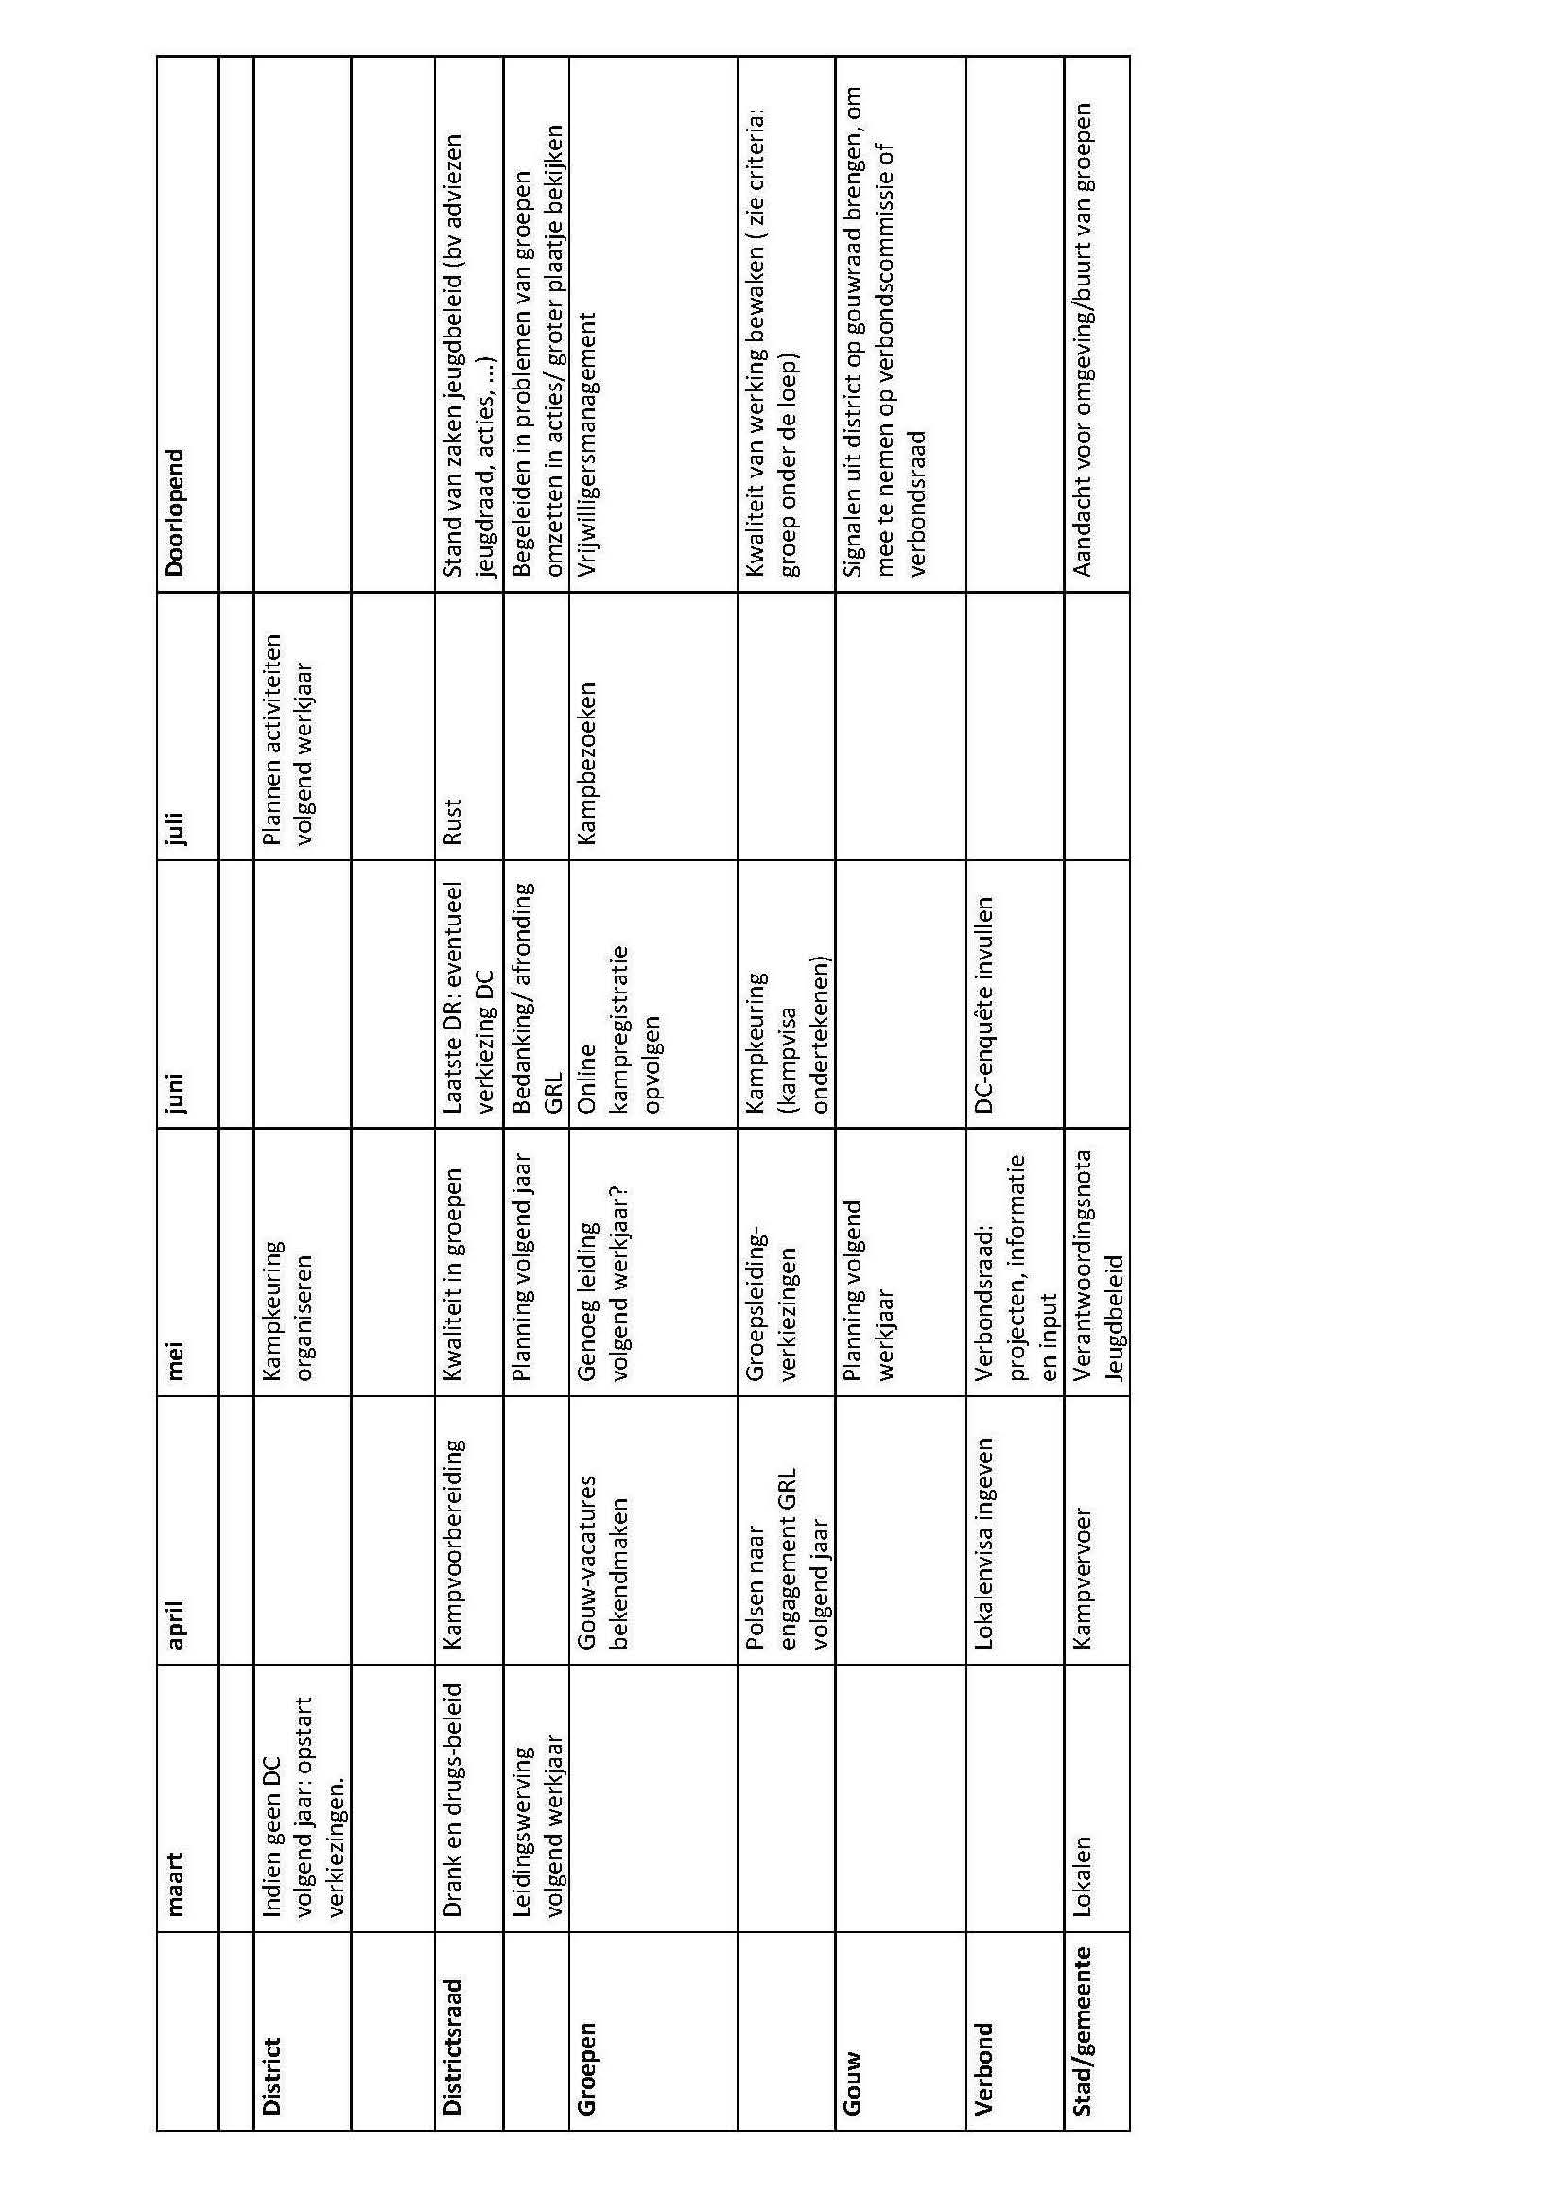

INFORMATIE

KIJK OP SCOUTING (KOS)

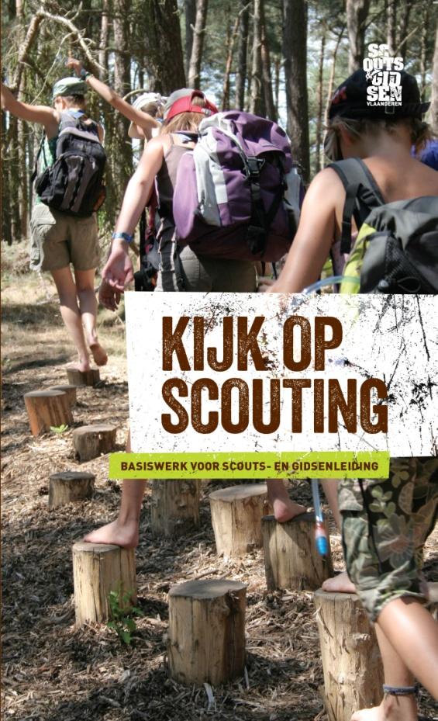
Wat is het en waarvoor dient het?
Hopelijk moeten we je niet uitleggen wat de Kijk op Scouting inhoudt, maar voor het geval dat… Kijk op Scouting is de brochure waarin we stilstaan bij waar we voor staan als jeugdbeweging van scouting en hoe we dat in de praktijk willen vertaald zien. Zo staat onze missie erin beschreven en de basispijlers waar onze werking op steunt, maar worden ook de verschillende thema’s in de kijker gezet. De speelvelden, leefwereld van de leden, het belang en nut van takwerking en groeikaders met betrekking tot de basispijlers… Allemaal worden ze uitgebreid behandeld in de KOS. Bekijk het als een basiswerk voor scouts- en gidsenleiding, een manier om kwaliteit na te streven.

Wat is jouw taak?
In de eerste plaats zorgt een DC ervoor dat groepsleiding weet dat deze brochure bestaat. Dit visiedocument is namelijk belangrijk voor iedereen die een beetje mee richting wil geven aan scouts- en gidsenwerking, en kan voor groepsleiding (en leiding) een leidraad, een inspiratiebron of een aanzet tot discussie zijn.

Het is niet de bedoeling dat de inhoud van de brochure klakkeloos wordt aangenomen in district en groep en dat vanaf nu elke activiteit en vergadering langs deze lijnen loopt. Het is wel de bedoeling dat erbij wordt stilgestaan. Moedig dus je groepsleiding aan om de inhoud eens door te nemen en te bekijken welke delen ze nu al gebruiken. Misschien zijn er stukken in strijd met hun eigen werking en kan daar wat aan gedaan worden? Welke inhoud moet eens behandeld worden op bijvoorbeeld een groepsraad? Geef zelf het goede voorbeeld op je districtsraad en tijdens activiteiten voor leiding en voor leden.

Tips en mogelijkheden
Start je districtsraad met een spelletje of quiz rond de Kijk op Scouting. Zo kan je de groepsleiding laten raden welke basispijler bij welke beschrijving hoort, of welke tak bij welke leefwereld. Want kent jouw groepsleiding de basispijlers alle vijf? En weten ze in welke speelvelden we eigenlijk actief zijn?

Organiseer elk jaar een districtsactiviteit in een van de ‘thema’s in de kijker’. Zo maak je groepsleiding en leiding, en misschien zelf leden gevoeliger voor waar we naar streven en waar we willen voor staan.

INFORMATIE

VERZEKERINGEN

Wat moet een beginnend DC zeker weten om zijn eigen activiteiten te verzekeren en wat moet hij weten om zijn groepsleiding goed te steunen. Hieronder vind je in grote lijnen wat je allemaal moet weten over verzekeringen, meer informatie vinden jullie in de publicatie ‘Goed Verzekerd’ en de FAQ verzekeringen op scoutsengidsenvlaanderen.be. Met vragen kan je zeker terecht bij je gouwbeheerder.

Wat moet een DC weten om zijn groepsleiding te steunen?
Wat is verzekerd onder de ledenpolis?
- Lichamelijke letsels.
- Burgerlijke aansprakelijkheid.
- Rechtsbijstand.

Zijn alle activiteiten verzekerd?
Nee, er zijn drie soorten activiteiten.
- De scouts en gidsen activiteit, die wel verzekerd is: de gewone spelactiviteit die je wekelijks onderneemt met je groep. Hierin is ook de verplaatsing van en naar de activiteit inbegrepen.
- De gespecialiseerde activiteit is verzekerd wanneer het begeleid word door een professionele organisatie: speleologie, rots en indoorklimmen, …
- De verboden activiteit is verboden en niet verzekerd: skiën, bungee-springen, …

Wat is verzekerd onder de lokalenpolis?
Volgende risico’s zijn verzekerd in de lokalenpolis:
- Schade door brand als gevolg van bliksem, ontploffingen, elektriciteitsschade, arbeidsconflicten en aanslagen, rook- en roetschade, aanrijding door voertuigen,…
- Storm- en hagelschade, ook voor de opgestelde tenten.
- Waterschade.
- Glasschade, ook bij vandalisme door derden (niet voor tijdelijk gehuurde lokalen).
- Schade ten gevolgde van diefstal na inbraak. Enkel bij permanent eigendommen of huur, niet bij tijdelijk gehuurde lokalen.
- Schade ten gevolge van natuurrampen, bijvoorbeeld door overstroming.

Tijdelijke verzekeringen die groepen kunnen aangaan:
Op kamp
- Tijdelijke verzekering niet leden.
- Deze verzekering kan je afsluiten voor foeriers en helpers, die geen lid zijn van Scouts en Gidsen Vlaanderen, die deelnemen aan scoutsactiviteiten, georganiseerd door een groep aangesloten bij Scouts en Gidsen Vlaanderen.

Autoverzekering
- Deze verzekering dient om een voertuig te verzekeren tegen ‘stoffelijke schade, brand en diefstal’ (=omniumdekking).
- Let op: De wettelijk verplichte verzekering Burgerlijke Aansprakelijkheid (BA) van de eigenaar blijft geldig. Eventuele tussenkomst van deze verzekering kan een premieverhoging tot gevolg hebben.

Reisbijstand
- De reisbijstandsverzekering kan van pas komen wanneer je met je groep op buitenlands kamp gaat.

Materiaalverzekering
- Via deze verzekering kan je groepsmateriaal (voor andere risico’s dan brand- en stormschade), materiaal van derden en persoonlijke voorwerpen die gebruikt worden tijdens een activiteit van Scouts en Gidsen Vlaanderen in Europa extra verzekeren.

Een eenmalige activiteit
- Met je groep organiseer je af en toe eens activiteit waar ook heel wat helpers bij betrokken zijn die geen lid zijn van Scouts en Gidsen Vlaanderen, bv. ouders of oud-leden. Deze verzeker je dan best voor lichamelijke ongevallen en burgerlijke aansprakelijkheid. Opgelet: dit geldt enkel voor scouts- en gidsenactiviteiten! Heb je een groot evenement), dan dien je de evenementenverzekering af te sluiten.
- De evenementenverzekering is een verzekering van burgerlijke aansprakelijkheid en lichamelijke ongevallen bij evenementen die we niet als scoutsactiviteit beschouwen. Sportactiviteiten zoals bv. een volleybaltoernooi of een fietszoektocht vallen er niet onder, hiervoor dien je een aparte sportverzekering af te sluiten waarvoor ook de deelnemers zelf worden verzekerd voor lichamelijke ongevallen.
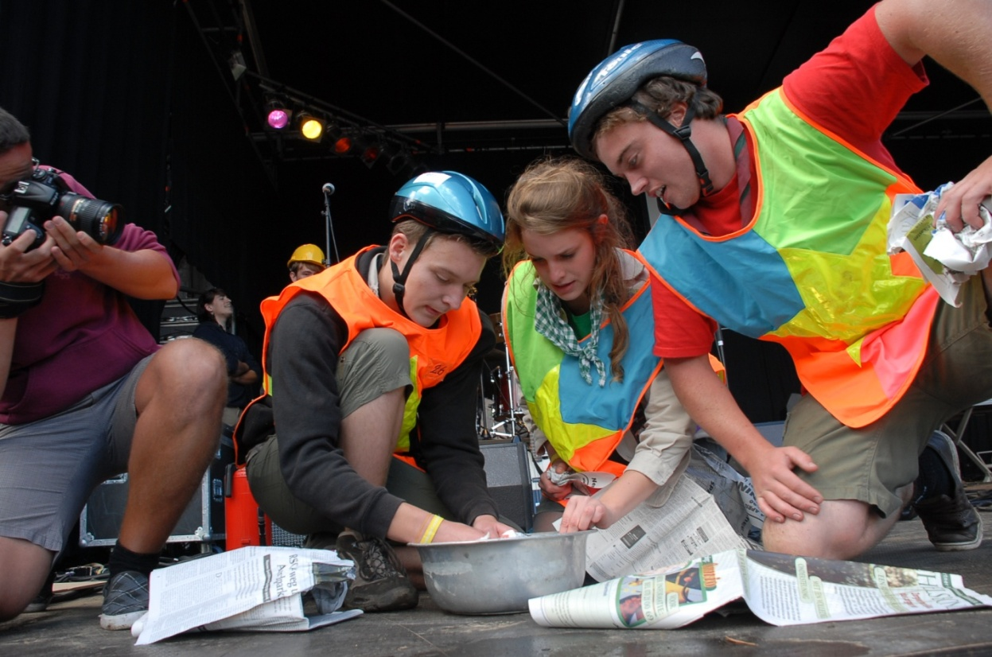

Voorzichtig en redelijk persoon-principe
Het principe van de voorzichtig en redelijke persoon (vroeger: de goede huisvader) betekent dat men zich gedraagt als een normaal vooruitziend en zorgvuldig persoon (vroeger: de zgn. goede huisvader of bonus pater familias). Vooruitziend betekent dat men in redelijkheid zich de nadelige gevolgen van hun handelen probeert in te beelden, m.a.w. dat men deze probeert te voorzien. Zorgvuldig betekent dat men deze nadelige gevolgen probeert te voorkomen door de gepaste voorzorgsmaatregelen te nemen.

Rechtsbijstand
Soms leidt een verzekeringsgeval tot discussie tussen schadelijder en mogelijke verantwoordelijke, bv. de aansprakelijkheid wordt betwist. Het is dan de rechtbank die de knoop doorhakt. De juridische kosten (advocaat) zijn in de meeste gevallen verzekerd. Dit noemt men dan de dekking rechtsbijstand.

INFORMATIE

EVALUEREN

Evalueren is onmisbaar als je met elkaar samenwerkt. Het doel van een evaluatie is om te weten wat er goed was en wat de werkpunten zijn. Het is niet alleen nuttig om enkel activiteiten te evalueren maar ook personen. Uiteraard moet er steeds gelet worden dat kritische opmerkingen gefundeerd zijn en kunnen aangetoond worden met voorbeelden. Daarom is het meestal beter om een methodiek te gebruiken dan een gewoon kringgesprek. Zo’n methodiek geeft de mogelijkheid om op een gekaderde manier kritiek te uiten zonder het op een scheldpartij eindigt. Natuurlijk is het niet de bedoeling om enkel bemerkingen te geven, de goede punten benadrukken is minstens even belangrijk tijdens evalueren!

Als DC kan je zelf het goede voorbeeld geven door districtsactiviteiten te evalueren op de districtsraad. Durf ook verder gaan en laat jezelf evalueren op de groepsraad. Bij de kampkeuring kan je de leiding ook ertoe aanzetten om tijdens het kamp evaluaties in te lassen. Je leert zo’n methodiek het beste aan door hem op de districtsraad te gebruiken.

Evaluatie van activiteit(en) door groepsraad/ districtsraad/ gouwraad

Doel: Wat verliep er goed en wat kan er beter.
Naam methodiek: Flappen evaluatie.
Uitleg: Elk aspect dat geëvalueerd moet worden wordt op een flap geschreven. De leiding krijgen 10 minuten tijd om hun mening over dat onderwerp neer te schrijven, en eventueel commentaar te geven op wat anderen hebben geschreven.

Daarna worden de commentaren in groep nagelezen en eventueel besproken. Vergeet niet om verslag te nemen en de evaluatie erbij te nemen de volgende keer. Het voordeel t.o.v. een kringgesprek is dat de iets stillere personen ook hun mening zullen geven.

Bijvoorbeeld: je evalueert een fuif en je hangt volgende flappen omhoog: reclame, muziek, shiftenlijst, opkuis. Deze aspecten kan je ook anders indelen, zeker bij een groepsactiviteit is het PPP-model een aanrader. Product staat voor het eindresultaat, Proces staat voor de sfeer en samenwerking en Procedure staat voor de afspraken en regels. Het loskoppelen van deze drie aspecten kan helpen om groepsdynamica bespreekbaar te maken.
Variant 1: In plaats dat de leiding iets op de flappen gaat schrijven. Schrijven ze hun mening op een blad papier en vouwen ze dat als een vlieger. Tot slot gooien ze de vlieger richting de juiste flap.

Variant 2: Je voorziet 2 flappen per aspect: een positieve en negatieve. Je legt op elke tafel een flap en laat de leiding per 3 doorschuiven. Ze krijgen telkens 1 minuut per flap.
Op deze manier wordt men aangezet om ook iets positiefs te zeggen over een aspect.

Evaluatie van takleiding door GRL/GRL door DC/DC door GV / …

Doel: De werking van de takleiding te evalueren: wat is ieders zijn positie in de groep. Dit is handig als GRL om te weten, maar nog beter voor de takleiding zelf.
Naam methodiek: Auto.
Uitleg: Je vraagt de groep om een auto te tekenen en iedereen op/onder/in/… een auto te plaatsen en dit te verklaren. Bijvoorbeeld: ik heb jou bij de motor gezet, omdat ik vind dat jij de leidingsploeg goed doet draaien en extra impulsen geeft die nodig zijn in deze ploeg. Je bent de uitlaat, omdat je goed bent in commentaar geven, maar weinig concreet bijdraagt voor de ploeg.

INFORMATIE

DC IN DE STAD

Scouts en gidsen vind je overal: in het bos, aan het strand, op het platteland of in de stad. Elke context heeft eigen troeven en uitdagingen. De stad biedt uitdagingen als: een grote sociale en culturele diversiteit, anderstaligheid, beperkte vrije ruimte om te spelen, grote verscheidenheid aan vrijetijdsbestedingen… Vaak maakt de complexiteit van de bestuursstructuren het nog ingewikkelder. Groepen kunnen hiervoor extra ondersteuning gebruiken, of misschien gewoon een ‘aangepaste’ vorm van ondersteuning.
In de grootsteden Antwerpen, Brussel en Gent werd er gekozen voor het aanstellen van een stadsondersteuner (SOS): een stafmedewerker van Scouts en Gidsen Vlaanderen die, in opdracht van de lokale overheid lokale groepen ondersteunt. Deze ondersteuning is vooral tweede- en derdelijns, wat betekent dat hij/zij door beleidsbeïnvloeding, netwerken en expertise aanvullend werkt op de ondersteuning van DC’s aan de groepen. In andere steden zijn we ervan overtuigd dat DC’s, met de gedeelde expertise van de SOS’ers, deze ondersteunende taak met verve kunnen vervullen!

De DC als EXPERT

Een stad biedt specifieke uitdagingen en vraagt om specifieke antwoorden. Omdat het voor stadsgroepen vaak moeilijker is om overal een antwoord op te vinden, is de hulp van een DC hierin zeer welkom. Voor groepsleiding is de DC de expert ter zake. Maar dat werkt ook in de andere richting: de DC kent z’n groepen door en door en kan zo gemakkelijker antwoorden op maat bieden.
- Advies geven bij leden-en leidingstekort.
  - Kijk op de www.scoutsengidsenvlaanderen.be/actie/ledenwerving. Leg de nadruk steeds op kwaliteit van de activiteiten en behoud van leden die er al zijn, eerder dan op nieuwe wervingsacties. Het is belangrijk van hier een heel jaar door aan te werken en vooruit te kijken. Houd ook bij welke acties succesvol waren en welke niet.
- Ondersteunen bij het vinden van (nieuwe) lokalen.
  - Moedig groepsleiding aan om samen met de eigenaar van het lokaal aan tafel te zitten voor het onderhandelen van een contract. Begeleid hen indien gewenst.
  - Verwittig de nodige instanties en organisaties van eventuele ernstige lokalenproblemen: jeugdconsulent, schepen van jeugd, gouwbeheerder, stafmedewerker lokalen Scouts en Gidsen Vlaanderen.
- Omgaan met diversiteit in de stad: In de stad woont veel volk tezamen, met allerlei verschillende achtergronden. Als scouts en gidsen willen we elkaar ontmoeten, de stad biedt die mogelijkheden.
  - Maak het Fonds op Maat bekend bij de groepen (https://www.scoutsengidsenvlaanderen.be/ouders/praktisch/lidgeld/scouting-op-maat). Leer hen bewust omspringen met inschrijvingsgeld, kampgeld en extraatjes die gevraagd worden aan ouders.
  - Elke stad heeft minstens één ‘werking voor maatschappelijk kwetsbare kinderen en jongeren’ (WMKJ). Moedig groepen aan hiermee contacten te leggen of doe dit zelf.
  - “Zorg dat je de buurt kent en dat de buurt jou kent!”. Stimuleer groepen om kennis te maken met hun wijk: spelen met kinderen die er wonen, kennismaken met de achtergrond van ouders en buren, … Dit kan door bv. te spelen op pleintjes waar veel kinderen en jongeren rondhangen en geïnteresseerden te betrekken bij het spel van scouting, door een speelstraat te organiseren waarin ouders ook een rol kunnen spelen, …
  - Creëer kansen voor kinderen en jongeren die minder gemakkelijk in aanraking komen met de jeugdbeweging. Let hierbij ook op je eigen draagkracht en voldoende ledendoorstroom.

De DC als NETWERKER

In de stad zijn er heel wat nieuwe bevolkingsgroepen die minder vertrouwd zijn met het fenomeen jeugdbeweging. Uit het jeugdbewegingsonderzoek (2010) weten we dat de vertrouwdheid van ouders met de jeugdbeweging een invloed heeft op het engagement van hun kinderen. Het is dan ook belangrijk om samen te werken met andere organisaties, zichtbaar te zijn in de stad en het vertrouwen te krijgen van ouders die zelf geen jeugdbewegingsverleden hebben.

- Elke groep ligt verankerd in een buurt of wijk. De DC moedigt de groepsleiding aan om hun buurt en de brede omgeving te verkennen. De DC zorgt dat zij mee zijn met de grote lijnen en helpt zo groepsleiding om de groep te situeren in haar wijk.
  - Stimuleer als DC je groepen om te netwerken met partners in de buurt (buurtcomités, andere jeugdbewegingen, directie of leerkrachten van de naburige school, waar is er groen, veilige speelruimte, te huren feest-of sportzaal…) Dit lukt het gemakkelijkst door zelf veel mensen te kennen.
  - Verdiep je in de bestuursstructuur van de stad, probeer te begrijpen hoe de jeugdraad het best functioneert, en maak misschien kennis met de jeugdconsulent opdat jullie elkaar gemakkelijker vinden als problemen zich voordoen.
- De jeugdraad als officieel adviesorgaan is een grote meerwaarde voor groepen in de stad. Je kan ervoor kiezen zelf de groepen te vertegenwoordigen op de jeugdraad. Bespreek indien nodig ook de werking en de beslissingen van de jeugdraad op de districtsraad.
- Vraag in een gesprek met groepsleiding naar het netwerk van de groep (teken dit eventueel uit in een mindmap), hoe de contacten lopen met jeugdconsulent, parochieraad, buurtfeesten… Denk met hen na over manieren om ouders en oud-leiding te betrekken.
- De DC leert de organisatiestructuur van de stad kennen.
- Al doende leert men. Hoe meer je weet, hoe vlotter je vragen zal kunnen oplossen. Preventief werken loont dus zeker, maar geef jezelf ook de tijd om in je rol te groeien.
  - Lees het jeugdbeleidsplan van de stad en neem deel aan (of ondersteun GRL in deelname aan) de jeugdraad. Indien mogelijk is regelmatig contact met de jeugdconsulent nuttig voor snel contact.
  - Probeer de schepen van jeugd en andere jeugdwerkpartners in de buurt te (leren) kennen. Je kan hiervoor ook gebruik maken van www.desocialekaart.be.

De DC met het HELIKOPTERZICHT

Groepen komen met verschillende uitdagingen in contact. Maar voor sommige zien ze geen uitweg meer. Of ze zien bepaalde uitdagingen niet aankomen. Als DC kan het een belangrijke taak zijn groepen hierin te begeleiden. De DC kan de groep bekijken met de blik van een buitenstaander.

- In een stad verandert er veel. Soms lijken bepaalde uitdagingen voor groepen zeer plots en onverwacht, maar het is mogelijk om je op deze uitdagingen voor te bereiden. Groepen die op langere termijn plannen, hebben meestal al een deel van de uitdagingen voorzien of kunnen er gemakkelijk op inspelen.
- De DC begeleidt de groep in het uitwerken van een visie: Waar wil de groep staan over 1-3-5 jaar?
- De DC zorgt dat hierover consensus is binnen de groep. Heb hierbij ook aandacht voor verscholen boodschappen: soms geven groepen aan dat ze een bepaald probleem niet opgelost krijgen; zijn de meningen over de aanpak misschien verdeeld en waarom?
- Ook als alles goed gaat, is het nuttig om samen met de groepsleiding een plan voor de toekomst uit te werken. Doorheen deze oefening kan je hen ook coachen in hun rol van groepsleiding.
- De DC volgt gemaakte plannen en afspraken continu op.
  - Een groep die enthousiast samen afspraken maakt is belangrijk. Als DC kan jij er mee over waken dat enthousiasme niet na de eerste kleine tegenslag uitdooft. In een gesprek met de leidingsploeg kan je trachten zicht te krijgen op wat hen motiveert om door te gaan. Benadruk ook tussentijdse successen.
  - Moedig een groep ook aan om gewoon dingen te proberen. Elke lokale context is anders en vereist een ontdekkingstocht.
  - Vraag aan groepsleiding wat ze van jou als DC verwachten. Geef ook zelf ideeën over welke rol je zou kunnen spelen, wat je hen kan bieden, …
- Als buitenstaander kan de DC nieuwe kansen ontdekken. Internen zijn soms geremd door angst voor verandering. Het is belangrijk dat stadsgroepen flexibel omgaan met hun omgeving.
  - Daag de groep uit en hou tegelijkertijd ook rekening met hun eigen ritme. Als coach ben je flexibel, maar hou je het doel dat de groep zich stelde wel in het vizier.
  - Zorg ervoor dat de groep zich bewust is van hun eigen identiteit, wat als basis kan dienen om bepaalde veranderingen tegemoet te treden.

INFORMATIE

DISTRICTSJIN

Districtsjin, het is een ras apart. Administratief de bomen door het bos nog zien is daarom niet altijd even gemakkelijk, om nog maar te zwijgen van het organisatorische luik. Daarom alvast een enkele tips om je als DC op weg te helpen. Voor alle duidelijkheid: dit gaat over het administratieve luik van de districtsjin! Hoe de samenwerking tussen de groepen verloopt, wat de verhouding tot de DC is, dat bepalen jullie zelf binnen het district.

Om de groepsadministratie bij te houden
Als DC heb je leesrechten en opzoekrechten op alle leden van het district. Dat wil zeggen dat je enkel naam en voornaam moet invullen, en met 1 klik het lid kan ophalen: het adres en alle andere persoonsgegevens worden automatisch ingevuld. Je ziet ook onmiddellijk het lidnummer. Wanneer iemand anders (zonder leesrechten, zoals jinleiding) de jins intikt moet die niet alleen naam en voornaam maar ook alle andere gegevens intikken. Dubbel werk dus…

Hoe gaat dat praktisch in z’n werk?
Zorg ervoor dat de DC (althans in het begin van het jaar) VGA (verantwoordelijke groepsadministratie) is van alle districtsjingroepen. Stuur een mailtje naar groepsadministratie@scoutsengidsenvlaanderen.be en vraag dat ze je VGA maken van de districtsjin (geef ook de groepsnummers op). Of vraag aan de vorige DC om je VGA te maken.

Hoe voeg je nieuwe leden toe aan de districtsjingroepen?
- Voor je begint te schrappen trek je best een ledenlijst van de groep van het vorige werkjaar. Deze heb je later misschien nodig voor de aanvraag van erkenningsubsidies.
- Schrap de jins van het vorige scouts- en gidsenjaar:
- stel de filter in en kies het groepsnummer
- schrappen kan in de homepagina: klik op het rode kruisje achter elk lid
- Voeg nu de nieuwe jins toe aan de groep door ze een functie te geven in de groep. Dit doe je door:
- een nieuw lid aan te maken: na intikken van Naam en Voornaam, vindt de groepsadministratie het betreffende lid terug en moet je enkel de functie JIN toevoegen in de juiste jingroep.
- in de snelzoeker (rechts boven) een deel van de naam in te tikken, het juiste lid te kiezen en in het tabblad functies de juiste groep en functie toe te voegen.

Enkele opmerkingen!
- Om ervoor te zorgen dat alle jins aangerekend worden in de jingroep, is het belangrijk dat hun functie geschrapt wordt in hun thuisgroep. Wanneer het jaar daarna de jins in hun thuisgroep in leiding komen, kunnen ze op dezelfde manier als hierboven opgehaald worden door de VGA van hun groep.
- Groepen die hun jins nog willen bereiken kunnen deze een groepseigen functie geven.
- Jinleiding kan GRL worden van de groep. Zo kunnen zij ook aan de gegevens van hun tak en krijgen ze alle communicatie van het verbond toegestuurd.

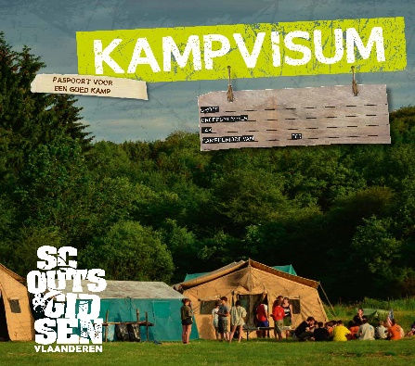
INSTRUMENT

KAMPVISUM

Wat is het en waarvoor dient het?
Het kampvisum is een gids voor leiding in de voorbereiding van het kamp. Ze vinden daarin een uitgebreide uitleg van de nodige voorzorgen en voorbereidingen stap voor stap, checklists, verwijzingen naar nuttige websites, een model voor de kampbegroting en informatie over de verzekeringen.

Het kampvisum is er gekomen vanuit een bezorgdheid om de kwaliteit van de kampen die binnen Scouts en Gidsen Vlaanderen georganiseerd worden. Om die kwaliteit te bewaken, vragen we aan de DC’s om hun groepen aan te moedigen het visum als een instrument bij de kampvoorbereiding te gebruiken.

Wat is jouw taak?
In het kampvisum staat jouw taak als volgt omschreven:

“De rol van de DC bestaat uit twee delen:
- een formele opdracht, nl. nakijken of de formele vereisten om op kamp te gaan, zijn voldaan. Hieronder valt:
- het kampcontract;
- de verklaring van een 21-jarige (niet meer door de wet verplicht, maar Scouts en Gidsen Vlaanderen houdt eraan);
- controle op aansluiting van de volledige groep bij Scouts en Gidsen Vlaanderen
- een inhoudelijke opdracht, nl. een begeleidende taak naar groepsleiding toe. Dit kan via het engagement van de groepsleiding en via het gesprek over de richtvragen die de groepsleiding met zijn/haar takken heeft doorgenomen.”

Het is vaak niet realistisch om genoeg tijd vrij te maken om elke kampvoorbereiding grondig na te kijken, maar groepsleiding kan een deel van deze taak zeker overnemen. Op districtsniveau moet je dan goede afspraken maken met je groepsleiding.

Hoe pak je het aan?
Je kan best voor een deel rekening houden met hoe kampvisa worden behandeld in de groep zelf. Niet elke groep spendeert evenveel tijd en hecht evenveel belang aan het kampvisum. Word je als een variapuntje op de groepsraad behandeld? Of heb je een hele avond gekregen?

Overloop op de districtsraad samen het kampvisum en spreek duidelijk af welke aspecten je belangrijk vindt. Als je groepsleiding delen laat nakijken, moeten ze eerst op een lijn staan over wat voldoende of te weinig is. Maak ook duidelijk wat je verwacht van de groepsleiding: wat kijken zij grondig na? Wat neem jij voor je rekening? Daarnaast is het belangrijk om je werkwijze goed te overleggen. Verder vind je een aantal mogelijkheden om je controle te organiseren.

Het is verstandig om achteraf te noteren wat er goed en fout gingen bij de gemaakte afspraken. Op die manier moet niet elk jaar het warm water worden uitgevonden en wordt er niet elk jaar iets compleet anders van groepen verwacht.

Na de zomer een evaluatie van de kampen houden kan ook bijdragen tot een betere werkwijze. Dit kan op een districtsraad, door de groepsleiding, of door langs te gaan op de verschillende groepsraden. Zo kan je ook zien op welke kampen iets misging en of dat misschien aan de voorbereiding lag.

Tips en mogelijkheden
Bij elke van de volgende mogelijkheden kan je de groepsleiding actief inschakelen. Misschien wil alle groepsleiding meehelpen, of anders klaar je de klus met een klein groepje enthousiastelingen, of zonder groepsleiding. Hoe kleiner de groep die de kampvisa onder handen zal nemen, hoe beter de afspraken zullen opgevolgd (kunnen) worden en hoe beter je kampen onderling kan vergelijken. Besef dat je de mensen die je betrekt in de ondertekening van de kampvisa duidelijk moet 'briefen' zodat alle 'controleurs' op dezelfde lijn staan.
- Je gaat als DC bij elke groep op bezoek om de kampvisa te tekenen.
- Er worden enkele vergaderingen afgesproken, waarop alle takken met hun voorbereiding kunnen langskomen.
- Er worden enkele vergaderingen afgesproken, waarop specifieke takken de revue passeren (bv. alle jonggivertakken op 1 avond).
- De groepsleiding verzamelt de voorbereiding van hun takleiding en komt dit bij de DC ‘verdedigen’. Tenslotte zijn zij de spil van de kampvisa.
- De takken komen met hun voorbereiding bij de DC thuis aankloppen.

In groepen waar de kampvoorbereidingen traditiegetrouw een beetje moeizaam verlopen, is het goed om het kampvisum op een speelse manier aan te brengen. Je kan je groepsleiding warm maken om het onderwerp al eens op voorhand ter sprake te brengen, bv. op een groepsraad.

En dan is er nog de zogenaamde 'stok achter de deur'. Dit houdt in dat je groepen of takken die hun kampvisum niet voorleggen aan jou (of de districtsraad) kan sanctioneren. Het kan ook dat je als DC weigert om een kampvisum te tekenen, omdat je het niet eens kan zijn met de (ontbrekende) voorbereiding, de aanpak… Als je de kampvisums tijdig plant, is het zeker nog mogelijk om de groep een tweede kans te bieden.

Als je dan nog niet overtuigd bent of als dit zich in eenzelfde tak opnieuw voordoet het volgende jaar, kan dat een reden zijn om een brief naar de ouders van de leden te sturen, om te communiceren dat Scouts en Gidsen Vlaanderen niet akkoord is met de geplande gang van zaken. Als je deze noodgreep wil toepassen, neem dan eerst contact op met de gouw. Zij helpen je verder, samen met de AVC structuren. Doe zulke dingen nooit zonder de betreffende groepsleiding te raadplegen!

INSTRUMENT

KIESVISUM

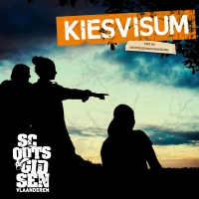
Wat is het en waarvoor dient het?
Het kiesvisum is een draaiboek voor de voorbereiding en begeleiding van groepsleidingsverkiezingen binnen Scouts en Gidsen Vlaanderen. Voor alle verkiezingen binnen onze beweging schrijven de spelregels een procedure voor. Het kiesvisum beschrijft deze procedure en is daarom een interessante bron van informatie voor alle betrokkenen, de aftredende groepsleiding en de nieuwe kandidaten, maar ook voor jou als DC. Het visum bevat een tijdslijn en alle inhoudelijke informatie die nodig is bij een geldige en eerlijke verkiezing.

In de spelregels vind je een duidelijke omschrijving van de kieswet. Omdat je verkiezingen moet leiden, is het belangrijk dat je hiervan op de hoogte bent. Het visum werd uitgegeven om duidelijkheid te scheppen omtrent het verloop van de verkiezingen, om de waarde van het engagement van groepsleiding te benadrukken, als informatiebron voor betrokkenen en opvolgingsinstrument voor district en gouw.

Wat is jouw taak?
De DC is de coördinator van de groepsleidingsverkiezing. Je staat buiten de groep en kan dus onafhankelijk en objectief begeleiden. Als DC ben je een beetje de ‘bewaker’ van onze spelregels. De zoektocht naar nieuwe groepsleiding, de voorbereiding en de eigenlijke verkiezing, is een zoektocht naar de juiste man/vrouw op de juiste plek. Dit proces wordt door jou als DC begeleid en ondersteund.
Het is belangrijk dat je als DC die zoektocht tijdig opstart. Leiding moet immers kunnen nadenken, wikken en wegen over die nieuwe groepsleiding! Als DC moet je iedereen voldoende informeren over de verkiezingsprocedures en de inhoud van het engagement, je verzamelt de kandidaturen, voert gesprekken met de kandidaten en leidt de eigenlijke verkiezing.
Hoe pak je het aan?
In eerste instantie laat je de groepsraad tijdig weten dat er verkiezingen op til zijn. Daarom moet je in september al op de hoogte zijn van in welke groepen aan het einde van het jaar verkiezingen moeten plaatsvinden. Je kan hierbij zelf al wat toelichting geven over de functie van groepsleiding. Laat de leiding duidelijk weten dat het aan hen is om kandidaten voor te dragen.

Belangrijk is nu dat de groepsraad zelf gaat nadenken over wat ze van hun groepsleiding verwachten, dat ze zelf een profiel opstellen van hun ideale groepsleiding. Welke taken dragen ze hen toe, welke kwaliteiten moeten zij bezitten?

Met dit profiel in de hand kan de zoektocht van start gaan. De leiding kan nu bij de DC mensen voordragen van wie zij denken: "die zie ik wel zitten…". Na de vooraf bepaalde datum contacteer je de voorgedragen mensen, en onderzoek je of ze al dan niet kandidaat-groepsleiding willen zijn, eventueel in een ploeg met anderen. Hier hoort zeker nog eens een goed gesprek bij rond taakinhoud en tijdsinvestering, zodat de kandidaten vooraf goed op de hoogte zijn.
Je kan er ook voor kiezen om alle kandidaten samen te brengen op een informatiemoment. De huidige groepsleiding kan dan vertellen wat de taken inhouden, eigen aan de groep. Als DC begeleidt je dit gesprek, vult aan waar nodig, en je spoort kandidaten aan om vragen te stellen of stelt zelf nog enkele vragen. Aan het einde van dit gesprek kunnen de deelnemers definitief beslissen of ze zich kandidaat stellen of niet.
Indien mogelijk kan je op hetzelfde moment met de kandidaten verkiesbare groepjes maken. Dat houdt in dat de kandidaten te kennen geven met wie ze al dan niet de functie van groepsleiding willen vervullen. Het is belangrijk dat je als DC dit gebeuren goed begeleidt. Dit is immers het moment waarop dingen gezegd kunnen worden die gevoelig liggen. Ten laatste twee weken voor de verkiezingen laat je dan aan de groepsraad weten wie er effectief kandidaat-groepsleiding is.

Je bent als DC de coördinator maar ook moderator van het hele verkiezingsgebeuren. Wanneer 2/3 van de stemgerechtigde leiding aanwezig is, kan een verkiezing plaatsvinden. Starten doe je door de verschillende kandidaat-groepjes voor te stellen. Je kan hen zelf laten vertellen waarom ze kandidaat zijn, wat hun motivatie is en of ze eventueel actieplannen hebben die ze willen realiseren tijdens hun termijn. Je geeft ook de kans aan leiding om nog vragen te stellen of bedenkingen te formuleren.

De eigenlijke verkiezing gebeurt daarna schriftelijk en anoniem. Ook al heeft deze groepsraad blindelings vertrouwen in elkaar, toch blijft een geheime stemming de beste garantie dat iedereen zich eerlijk durft (kan) uitspreken. Het vermijdt achteraf trouwens alle mogelijke speculaties, die voor behoorlijk wat wrijvingen kunnen zorgen. Nieuwe groepsleiding is verkozen in de eerste ronde wanneer er minstens de helft +1 stem voor eenzelfde kandidaat zijn.
Wanneer een kandidaat of ploeg kandidaten verkozen is door de groepsraad, moeten ze nog bekrachtigd worden door de districtsraad. Deze bekrachtiging kan enkel de gevolgde procedures in twijfel trekken, niet de keuze van personen.

Tips en mogelijkheden
Soms merk je dat zo'n verkiezing heel wat teweegbrengt. Er worden geen kandidaten gevonden, of bij het uittekenen van de verwachtingen komt heel de groepsraad op z'n kop te staan… Denk er dan aan dat jij de neutrale persoon in dit midden bent. Schenk als gesprekleiding voldoende aandacht aan deze problemen, maar probeer niet op dat moment alles uit te klaren. Sommige zaken komen beter op de volgende groepsraad, leidingsverdeling of plandag aan bod.

De groepsraad kan altijd een eenmalige uitzondering toestaan op de kandidatuurvoorwaarden en verkiezingsprocedure. Concreet betekent dit dat 2/3 van de stemgerechtigde leiding met deze uitzondering moet instemmen. Afwijkingen die uitzonderlijk kunnen toegestaan worden zijn: leeftijd van de kandidaten, samenstelling van de kandidatuur bij gemengde leidingsploeg en uitbreiding van de kiesraad (jins ook een stem geven). Volmachten kunnen evenwel niet, ook niet bij uitzondering.

Vergeet de praktische kant van de verkiezing niet. Een geheime stemming met kleurpotloden is natuurlijk geen goed idee. Zorg ervoor dat er voldoende schrijfgerei en papier aanwezig is. Of waarom maak je zelf geen stembriefjes op voorhand, zodat de leiding gewoon moet omcirkelen?

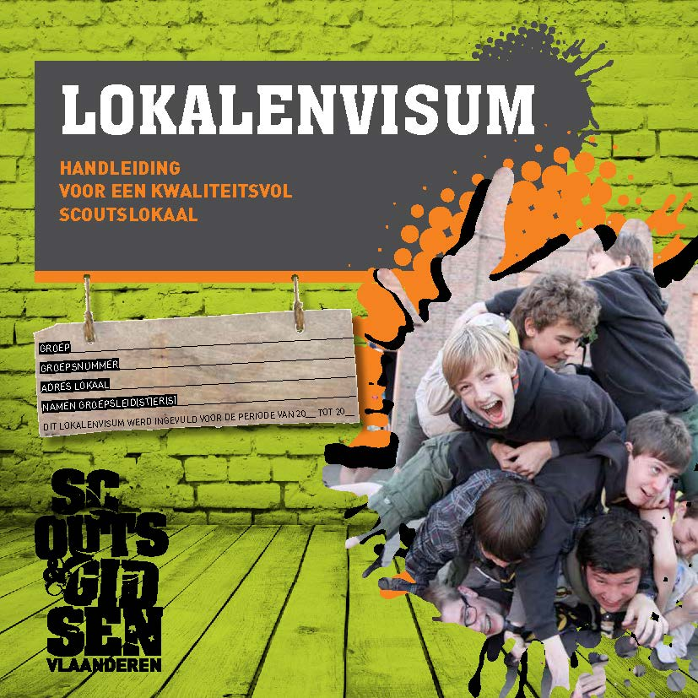
INSTRUMENT

LOKALENVISUM

Wat is het en waarvoor dient het?
Het lokalenvisum is een tool voor groepen om het lokaal op punt te stellen en het ook zo te houden.
Het is opgebouwd rond de aloude wijsheid dat meten leidt tot weten en dat actie het dan helemaal afmaakt.

METEN
- Groepsleiding en lokaalverantwoordelijke lopen rond in het lokaal en beantwoorden de meetvragen uit het visum. Het zijn duidelijke ja/neen-vragen, of indien nodig 'niet van toepassing'.
- Bevinden de lokalen zich op verschillende adressen, dan vullen ze meerdere vragenlijsten in.

WETEN
- Door de antwoorden online in te voeren op https://www.scoutsengidsenvlaanderen.be/leiding/ondersteuning/groepsleiding/lokalen-en-materiaal/lokalenvisum krijgen ze direct een actieplan op maat. Het is al meteen opgedeeld in prioriteiten (actie 1 is uiteraard dringender dan actie 2) met zelfs een raming van de kosten en timing erbij.
- Het actieplan is opgesteld rond een minimum voor het scoutslokaal. Die normen zijn opgesteld aan de hand van de wettelijke verplichtingen, aangevuld met regels van Scouts en Gidsen Vlaanderen. Zodra die minimumnormen in orde zijn, kan een groep naar een goed uitgerust scoutslokaal toewerken. Voldoet een groep niet aan de minimumnorm? Dan hebben ze een jaar de tijd om dit in orde te brengen.

ACTIE
- Groepsleiding en lokaalverantwoordelijke vormen samen met de DC het actieplan om tot een lokalenengagement op de doordrukbladeren in het midden van het visum. Met behulp van de richtvragen kan je als DC een goed zicht krijgen op het plan van aanpak van de groep. Met je handtekening geef je de goedkeuring.
- Vanaf dan start de tijd voor de groep om het actieplan uit te voeren.

Wat is jouw taak?
Als districtscommissaris heb je drie taken:
- Een traject in gang steken: je begeleidt groepsleiding bij het opstellen van een actieplan dat de groep binnen de geplande termijn kan uitvoeren. Het sleutelmoment ligt bij het persoonlijk gesprek tijdens de ondertekening van het lokalenvisum. Het digitale actieplan op maat van het lokaal helpt je ook inschatten of de groep de juiste keuzes maakt. Daarna begeleid je de groep bij het uitvoeren van hun actieplan. Dat doe je door het thema ‘lokalen’ op de districtsraden van november en februari op de agenda te zetten. Zo kunnen groepen met elkaar ervaringen uitwisselen.
- Een inhoudelijke opdracht: niet iedereen heeft evenveel kennis van lokalen en lokalenbeheer. Als DC heb je heel wat brochures en informatie die je kan uitlenen aan de groep die het nodig heeft. Daarnaast begeleid je de nieuwe groepsleiding in het vinden van de juiste contacten om de nodige werken uit te voeren.
- Als DC is het de bedoeling dat je controlerend optreedt. Ondersteun de groepen in hun proces naar een beter lokaal: evalueer na een jaar of de groep de minimumnorm heeft behaald, ga na of de groep een erkenning heeft aangevraagd bij Toerisme Vlaanderen als ze verhuren, ...

Hoe pak je het aan?
- STAP 1: Zorg dat je weet welke groepen het lokalenvisum dit werkjaar moeten invullen en zorg dat ze een exemplaar hebben. Het gaat over groepsleiding die nog geen lokalenvisum invulden (dus bij een nieuwe groepsleidingsploeg of bij een vergeetachtige).
- STAP 2: Spreek een deadline af waarop die groepen het lokalenvisum moeten invullen en de antwoorden online ingegeven. Je kan op scoutsengidsenvlaanderen.be/lokalenvisum/acties de vorderingen zelf opvolgen.
- STAP 3: Voorzie een moment om samen met die groepsleiding het lokalenengagement te bespreken (aan de hand van de richtvragen) en samen het visum te ondertekenen. Maak je niet te veel zorgen over het technisch luik, maar zoek vooral met de groepsleiding naar experts binnen hun eigen netwerk.
- STAP 4: Plan een districtsraad met als thema ‘lokalen’. De groepen horen daar van elkaars lokaalplannen en kunnen zo uitwisselen, tips geven, …
- STAP 5: Volg nadien de vorderingen op, zeker bij groepen die de minimumnorm niet behaalden. Bij grote problemen kan je de werkgroep lokalen inschakelen op lokalen@scoutsengidsenvlaanderen.be.

Tips en mogelijkheden
Tips:
- Waarom niet alle lokaalverantwoordelijken (LOK) uitnodigen op de districtsraad waar de groepen hun actieplan voorstellen?
- Heb je groepen die niet voldoen aan de minimumnorm? Volg ze ook tussentijds op zodat niemand voor verassingen komt te staan als het jaar om is.
- Laat de groepsleiding het lokalenvisum bewaren in de groepsraadmap. En draag jouw exemplaren zeker over bij de overdracht naar nieuwe DC’s.
- Als je ingelogd bent, kan je via https://www.scoutsengidsenvlaanderen.be/leiding/ondersteuning/groepsleiding/lokalen-en-materiaal/lokalenvisum opvolgen welke groepen binnen je district het visum al hebben ingevuld en wat hun actieplannen zijn.
- Staat de groep niet zelf in voor het lokaal, dan kunnen ze hun actieplan onder de neus van de eigenaar steken en zo het gesprek aangaan.
Nog vragen in verband met lokalen?
- De gouwbeheerder is het aanspreekpunt voor lokalen in de gouw.
- De werkgroep Lokalen kan je bereiken op lokalen@scoutsengidsenvlaanderen.be.
- De website jeugdlokalen.be bulkt van info over jeugdlokalen, net zoals je eigen lokalenbibliotheek die je kreeg van je voorganger (lokalenmap, brochures over jeugdlokalen, …). https://www.scoutsengidsenvlaanderen.be is ook een vertrekpunt van informatie over lokalen.

INSTRUMENT

GROEP ONDER DE LOEP

Meten is weten
Om al onze scouts- en gidsengroepen te helpen bij het nadenken over de kwaliteit van hun werking, heeft elk district de Groep onder de Loep notablok gekregen. Je vindt deze ook terug op de website. De methodiek helpt groepen om na te denken over de kwaliteit van hun werking. Je kan deze op elk niveau in onze beweging gebruiken. Op een groepsraad spitst de oefening zich toe op de verschillende takken, op een districtsraad bespreekt groepsleiding hun groep en op een gouwraad kunnen DC’s hun district onderzoeken met behulp van deze tool.

Wat is jouw taak als DC?
Gezien je als DC diegene bent die uit de structuren het dichtst bij de groepen staat ben je de ideale persoon om de kwaliteit van je groepen te bewaken. De eerste vraag die je je hierbij kan stellen is ‘Wat is kwaliteit?’ Tijdens onze zoektocht naar een definitie van kwaliteit in scouting, hebben wij de aansluitcriteria voor nieuwe groepen verder uitgewerkt met de Kijk Op Scouting, de Speel op Veilig, de spelregels en vele andere. Uit deze definitie kwamen de acht thema’s of kwaliteitscriteria uit de methodiek naar voor.
Werken aan kwaliteit start bij de leiding en groepsleiding van een groep zelf. Maar voordat we aan kwaliteit kunnen werken, moet de leiding en de groepsleiding zelf inzien rond welke thema ze als groep moeten werken. Ga hiervoor aan de slag met de ‘Groep onder de loep’ die opgebouwd is uit acht belangrijke criteria die ervoor zorgen dat een groep beter of minder goed draait. Met de acht kwaliteitscriteria kunnen we onze groepen handvaten geven om zelf tot dat inzicht te komen.

Met de bestaande brochures, takhandboeken, Over & Weer en het vormingsaanbod geven we onze groepen de inspiratie en ideeën om op een aantal onderwerpen te werken. Het district en de gouw spelen een belangrijke rol in het ondersteunen van de groepen op dit vlak.
Hoe pakt je het aan?
Hieronder vind je het traject dat een groep idealiter doorloopt om de kwaliteit te verbeteren. In elke stap kan je als DC een meerwaarde betekenen en ondersteuning bieden.

Maak een foto van je groep
Wat willen jullie eigenlijk verbeteren? En als je het zou weten, ben je wel zeker dat je het juiste eerst aanpakt? Maak samen met je groepsraad eerst een staat op van je groep. Probeer een zo volledig mogelijk beeld te krijgen. Zo weet iedereen hoe jullie ervoor staan en waar je het hardst aan zal moeten werken. De acht elementen uit de thermometer helpen je zeker al op weg.

Maak plannen
Kies enkele punten uit waaraan jullie als groep willen werken. Neem niet teveel hooi op je vork, met twee of drie werkpunten zit je agenda wellicht al vol. Stel samen met de groepsraad een plan op voor ieder puntje. Denk goed na over wat jullie precies verbeterd willen zien, hoe jullie dat gaan aanpakken en hoe jullie nadien willen zien dat er iets veranderd is. Versterk ook de punten waar jullie tevreden over zijn. Als je plan klaar is, kan je meteen beginnen.

Evalueer en beloon
Neem na een afgesproken tijd de plannen nog eens vast of breng de groep opnieuw in kaart. Is er iets veranderd? Zijn jullie plannen geslaagd? Vergeet dan niet om iedereen te belonen voor het harde werk. Maar het kan ook zijn dat de resultaten niet zijn wat jullie hadden gehoopt en dat jullie terug moeten naar stap twee. Laat de moed dan vooral niet zakken en vraag eventueel wat hulp van buitenaf (oud-leiding of een DC bv).

Spread the word!
Jullie hebben samen de groep verbeterd, daar mogen jullie best trots op zijn. Dus, deel jullie ideeën! Vraag op de districtsraad tijd om over jullie acties te vertellen. Laat de resultaten van je plannen ook niet verloren gaan. Denk op de groepsraad na hoe jullie kunnen houden wat jullie nu hebben en hoe jullie kunnen voorkomen dat jullie groep straks hetzelfde werkpunt heeft. En blijf vooral werken aan de groep door terug te gaan naar stap 1.

Bij de verschillende fasen van het traject heb je als DC een rol. In de eerste fase help je de groep met het identificeren van sterktes en zwaktes en denk je mee hoe een traject er kan uitzien. Soms gebeurt dit gesprek op initiatief van de groep, vaak doordat je als DC signalen hebt opgevangen (Signalisatie in figuur). In het tweede geval zal het je misschien meer moeite kosten om het gesprek op te starten met de groep. Dit kan het vlotst in een informele context, zoals een eetfestijn, stamcafé, ... Wanneer het eerste contact gelegd is, kan er een afspraak gemaakt worden voor een diepgaander gesprek of groepsleiding gemotiveerd worden voor de districtsraad.

De groepsraad is het ideale startpunt om - na de analyse a.d.h.v. ‘Groep onder de loep’ - de zoektocht naar ondersteuning te starten. Onderhoud ook contact met de groep doorheen het proces, wijs ze op hun actieplan en motiveer ze vooral. De evaluatie en beloning krijgt best ook een plaats op je districtsraad. Je bekrachtigt groepen doordat ze hun succeservaring kunnen delen. Het delen van ideeën kan ook een stimulans zijn voor andere groepen, want dikwijls zijn er veel gelijkenissen tussen groepen uit hetzelfde district.

Goed noteren helpt je vooruit! Zowel bij de inventarisatie/probleemanalyse, als bij de gemaakte afspraken en de timing van het plan. Dit is nodig om a) een vlotte opvolging te garanderen, b) opvolging door een volgende DC mogelijk te maken, en c) niet uit het oog te verliezen ‘waarom’ het actieplan er gekomen is.

INSTRUMENT

FUTURE PROOF

Toekomst van je groep
Recent ontwikkelde Scouts en Gidsen Vlaanderen een nieuwe methodiek die groepen helpt op lange termijn te denken over hun groep. Leidingstekort? Te grote takken? Te kleine groep? Is de toekomst van de groep verzekerd? Durf verder kijken dan je neus lang is. Hoe gaat het met de groep 2, 3, 5 jaar in de toekomst?

Als DC kan je groepsleiding stimuleren om de koppen van de leidingsploeg bij elkaar te steken en samen na te denken welke acties zij willen ondernemen om de groep futureproof te maken.

Beslissingen die een leidingsploeg vandaag neemt kunnen een impact hebben op de toekomst van de groep. De eerste stap is de methodiek op de agenda te zetten van een groepsraad of leidingsweekend. De groepsleiding of ervaren leiding kan de methodiek begeleiden. Alles wat je moet weten staat in de handleiding die je kan vinden op: https://www.scoutsengidsenvlaanderen.be/leiding/ondersteuning/groepsleiding/leidingsploeg-leiden/futureproof .Je hebt ongeveer een uur nodig om de groep onder de loep te nemen en vooruit te blikken naar de toekomst. Als DC kan je zorgen voor extra ondersteuning of informatie.

Op de website vind je informatie over leidingswerving, ledenwerving, motivatie, grote groepen, leidingsmanagement en behoud van de Jintak.

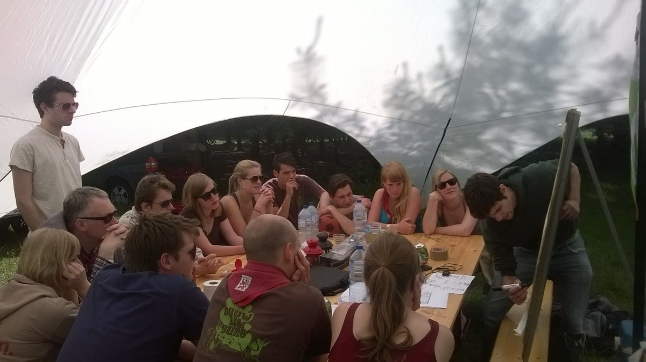

INSTRUMENT

.ORG

Wat is het en waarvoor dient het?
www.scoutsengidsenvlaanderen.org (hierna .ORG genaamd). De .ORG is het document beheersysteem van Scouts en Gidsen Vlaanderen, toegankelijk voor groepsleiding en structuurmensen.
De toegang tot een bepaalde map of vergadering wordt bepaald door je functie in de groepsadministratie. Als DC ben je bijvoorbeeld beheerder van de map van je district en heb je toegang tot de map van je gouw en van de verbondsraad. Groepsleiding heeft standaard toegang tot de mappen ‘Basisdocumenten’ en de map van het district.

Wat is jouw taak?
De .ORG is het geschikte instrument om verslagen en voorbereidingen te bewaren en toegankelijk te maken voor de groepsleiding uit je district en voor jezelf. Op deze manier vermijdt je dat verslagen verloren gaan of dat je elke voorbereiding driemaal moet mailen. Tegelijk vervult de .ORG op deze manier een archief-functie, verslagen en voorbereidingen van vorige jaren zijn vlot terug te vinden.
Communicatie vanuit het verbond naar jou verloopt ook via de .ORG. Klik je op je eigen naam rechtsboven, dan kan je instellen of je de nota’s en verslagen van de verbondsraad via mail of ook via de post wil toegestuurd krijgen.

Tips en mogelijkheden
De .ORG biedt nog veel meer opties en er is een goed gedocumenteerde help-service. Experimenteer gerust met de mogelijkheden. Alle informatie is terug te vinden op https://wiki.scoutsengidsenvlaanderen.be/doku.php?id=handleidingen:org_website:start
Naast documenten beheren en vervoersonkosten indienen, kan je met de .ORG ook mailen naar de vergaderingen waarvan je beheerder bent. Aangezien het lidmaatschap van een vergadering of map bepaald wordt door de functie in de groepsadministratie bereik je op deze manier vlot alle leden van de districtsraad. Als je nieuwe documenten uploadt suggereert de website zelf om een kennisgevingsmailtje te sturen naar alle leden.

ONKOSTEN
https://onkosten.scoutsengidsenvlaanderen.be
Hier kan je vervoersonkosten ingeven. Kilometers die je in je taak als DC ‘voor het verbond’ aflegt met eigen of openbaar vervoer worden terugbetaald. Hiervoor moet je online een onkostenformulier invullen dat naderhand goedgekeurd wordt. Kies zeker de juiste begroting (meestal Verbondsraad) om zeker te zijn dat dit niet afgekeurd wordt.

INSTRUMENT

GROEPSADMINISTRATIE

Wat is het en waarvoor dient het?
Voor het aansluiten van leden en leiding bij Scouts en Gidsen Vlaanderen is er een web toepassing. Alle gegevens van jouw groep kan je raadplegen en aanpassen op een internetpagina http://groepsadmin.scoutsengidsenvlaanderen.be/. Alle leden hebben toegang tot hun persoonlijke gegevens en kunnen deze wijzigen indien nodig.
Alle leiding van de groep heeft toegang tot de gegevens van groepsleden. Dat wil zeggen: alle leiding kan de gegevens van alle leden van de groep raadplegen en exporteren of afdrukken. Ook op gouw - en districtsniveau kan men de groepsadministratie raadplegen: de DC kan alle leiding en jins van hun district bekijken, het gouwbureau kan de gegevens van alle leiding van de gouw raadplegen. Gegevens wijzigen blijft alleen mogelijk voor de VGA (Verantwoordelijke Groepsadministratie) van de respectievelijke groepen.

Wat is jouw taak?
Als DC kan je de groepsadministratie gebruiken om samenstellingen en contactgegevens van al je leidingsploegen terug te vinden. Je taak bestaat er vooral uit om groepsleiding te wijzen op de mogelijkheden en het belang van de groepsadministratie. De groepsadministratie geeft je ook toegang tot de orakels van al je groepen.

Je kan als DC groepsleiding ook wijzen op de opgelegde deadlines. Scouts en Gidsen Vlaanderen vraagt om tegen 15 september alle leiding aan te passen en tegen 15 oktober alle leden zijn aangepast Als 'leden verbeterd' is aangevinkt, maakt het secretariaat een eerste factuur voor het lidgeld. Natuurlijk kunnen in de loop van het jaar altijd leden toegevoegd of geschrapt worden.

Tips en mogelijkheden
Als groepsleiding kan je de gegevens van de leden en leiding van je groep via de Groepsadministratie raadplegen, lijsten exporteren, mailen of etiketten afdrukken. Ideaal als je brieven wil versturen.

De factuur (en later ook de lidkaarten) wordt opgestuurd naar de groepsleiding. Als je de factuur krijgt, heb je nog 14 dagen tijd om de bijhorende lijst na te kijken en te betalen.

Wanneer je leden schrapt, krijg je een creditnota, waarvan je het bedrag kan aftrekken van een eerstvolgende factuur. Als je van een lid lidkaarten hebt gekregen (± 14 dagen na betalen van de factuur) kan er geen creditnota voor dat lid meer gemaakt worden.

Wist je dat takleiding kan mailen naar alle leden van hun eigen tak via de groepsadministratie, en dat het heel gemakkelijk is om etiketten of excel lijsten te verkrijgen uit de tool?

De groepsadministratie heeft een geweldige videohulp en facebookpagina. Super toegankelijk voor iedereen met vragen en opmerkingen.

INSTRUMENT

HET ORAKEL

Wat is het en waarvoor dient het?
Het orakel geeft, voor elke groep afzonderlijk, de cijfers en statistieken weer van de leden- en leidingaantallen. De statistieken werden ontwikkeld om groepen een spiegel voor te houden. We willen hier geen groepen mee controleren of beoordelen, we willen enkel een aanleiding geven om het gesprek te starten over de ledenaantallen (en bij uitbreiding de kwaliteit) van de groep. De statistieken noemen niet voor niets het Orakel, want door de cijfers op een tijdslijn van 10 jaar te zetten is het mogelijk een tendens te onderscheiden. Indien je de tendens zou verder zetten, kan je misschien de toekomst van de groep voorspellen...?

In het orakel vind je onder andere:
- de actuele ledenaantallen
- de evolutie van de groepsgrootte op 10 jaar
- op welke leeftijd de meeste leden zich bij de groep aansluiten of de groep verlaten
- de gemiddelde blijfduur van de leden
- het omkaderingscijfer (de verhouding tussen het aantal leden en leiding)

De statistieken zijn gebaseerd op de gegevens uit de groepsadministratie. De groepsleiding vindt de actuele cijfers en grafieken van zijn groep in de groepsadministratie bij 'groepsinstellingen'. Ook als DC kan je daar de orakels raadplegen van alle groepen in je district. Op de .org vind je het orakel van de districten en gouwen (optelling van alle groepen).

Wat is jouw taak?
Als DC kan je het orakel gebruiken om je groepen beter te leren kennen. Het kan je ook helpen gerichter te ondersteunen, want met de cijfers worden knelpunten aangetoond. Het helpt vaak ook om een veronderstelde situatie te benoemen of de waarheid aan het licht te brengen (vb. "wij hebben een leidingstekort" wordt bevestigd of ontkracht door er het omkaderingscijfer bij te nemen).

Hoe pakt je het aan?
Op de .org staan twee methodieken om op de districtsraad aan de slag te gaan met het orakel. We lichten kort één methodiek toe: (dezelfde methodiek kan je ook gebruiken voor jezelf, om de groep beter te leren kennen)

- Agendeer het orakel op de districtsraad van oktober. Vraag groepsleiding de cijfers op voorhand al eens te bekijken. Neem zelf best een kopie mee van het orakel van elke groep.
- Geef op de districtsraad elke groep z'n eigen orakel. Overloop met iedereen de tabellen en grafieken, gewoon om toe te lichten wat je kan aflezen.
- Laat elke groepsleidingsploeg er drie pijnpunten en drie sterke punten uit halen en noteer deze op afzonderlijke fiches. Ze moeten ook meteen op zoek gaan naar de oorzaak/ verklaring van de sterktes en zwaktes. Mogelijk punten zijn:
  - Sterkte: een bepaald geboortejaar telt heel veel leden
  - Sterkte: de verhouding leden/ leiding zit goed
  - Sterkte: de gemiddelde blijfduur van de leden is hoger dan 3.5 jaar
  - Pijnpunt: het ontbreken van een bepaalde leeftijd/ jaar
  - Pijnpunt: systematische ledenuitval
  - Pijnpunt: langzame maar zekere daling in de ledenaantallen
- Bespreek de fiches in groep. Mogelijks hebben andere groepen in het verleden dezelfde pijnpunten aangepakt en hebben ze voldoende tips voor elkaar.
- Probeer de fiches te clusteren per thema. Misschien ontdek je wel tendensen? Of zitten er in het district stevige tegenstellingen waardoor ze van elkaar kunnen leren? Of zijn er problemen die veel voorkomen? Laat de groep creatieve oplossingen vinden en goeie ideeën uitwisselen.
- Deze voorbeelden kan je gebruiken als de groep even vastzit:
  - Groepen met een ledenstop/ wachtlijst verwijzen geïnteresseerden door naar groepen met een ledentekort
  - Leidingwerving met Boomerangkaartjes in elk café,
  - Het leidingprobleem en kleine jintakken in één klap oplossen met een districtjin
  - De scholen in de buurt verdelen onder de groepen zodat er geen concurrentie plaatsvindt in de scholen zelf
  - Werken aan de blijfduur van de leden door gevarieerde activiteiten te organiseren op basis van de programma's bij groepen die een hoge blijfduur kennen
  - ...

Tips en mogelijkheden
- Het orakel zijn 'maar' cijfers. Uit statistieken valt niet alles af te leiden, laat staan dat het een antwoord biedt op alle vragen. Gebruik het voornamelijk als startpunt van de discussie, als naakte schets van de huidige situatie.
- Alle gegevens zijn gebaseerd op de groepsadministratie. De juistheid en relevantie van de orakels staat of valt dus met de nauwkeurigheid van de lokale groep die ze invult. Dring er dan ook bij de groepen op aan hun groepsadministratie te blijven verzorgen (niet enkel voor de cijfers maar ook voor de verzekeringen).
- We maken er een punt van erg open te zijn over onze cijfers: we presenteren ze op de verbondsraad en versturen ze naar wie erom vraagt (zo vragen jeugddiensten soms de orakels op).
- Slechte cijfers, groep gebuisd? Integendeel! Het orakel dient in geen geval om een rangschikking te maken van groepen. We zijn ervan overtuigd dat elke groep eigen sterktes en zwaktes heeft, los van het aantal leden. Een kleine groep is niet slechter dan een grote groep. Een jonge leidingsploeg heeft evenveel potentieel als een ervaren leidingsploeg, …

